- Интернет: определение, принцип устройства и организации, службы Интернет, понятие Интернет-сервера.
Стек протоколов — это иерархически организованный набор сетевых протоколов, достаточный для организации взаимодействия узлов в сети.
Прот окол передачи данных (сетевой протокол) — это набор правил и соглашений, определяющих способ обмена информацией между устройствами или программами в компьютерной сети.
Стек протоколов TCP/IP состоит из 4 уровней:
1. Прикладной уровень (Application Layer)
- Назначение: обеспечивает взаимодействие между сетевыми приложениями и пользователем.
- Функции: форматирование данных, управление сессиями, шифрование и другие задачи, связанные с приложениями.
- Примеры протоколов:
  - HTTP/HTTPS — передача веб-страниц.
  - FTP — передача файлов.
  - SMTP — отправка электронной почты.
  - DNS — разрешение доменных имён.
2. Транспортный уровень (Transport Layer)
- Назначение: обеспечивает надёжную или быструю передачу данных между хостами.
- Функции: управление соединениями, контроль ошибок, сегментация и сборка данных.
- Примеры протоколов:
  - TCP (Transmission Control Protocol) — надёжная, ориентированная на соединение передача с подтверждением доставки.
  - UDP (User Datagram Protocol) — быстрая, но ненадёжная передача без установления соединения.

3. Сетевой уровень (Internet Layer)
- Назначение: определяет маршрут и адресацию пакетов данных в сети.
- Функции: маршрутизация, логическая адресация, фрагментация пакетов.
- Примеры протоколов:
  - IP (Internet Protocol) — основа маршрутизации и адресации.
  - ICMP (Internet Control Message Protocol) — диагностика и сообщения об ошибках.
  - ARP (Address Resolution Protocol) — преобразование IP-адресов в MAC-адреса.
4. Канальный уровень (Network Access Layer)
- Назначение: обеспечивает физическую передачу данных по сети.
- Функции: формирование кадров, управление доступом к среде передачи, обнаружение ошибок на физическом уровне.
- Примеры протоколов и технологий:
  - Ethernet — проводная передача данных.
  - Wi-Fi (IEEE 802.11) — беспроводная передача данных.
  - PPP (Point-to-Point Protocol) — точка-точка соединения.
Сравнение модели OSI и стека протоколов TCP/IP:
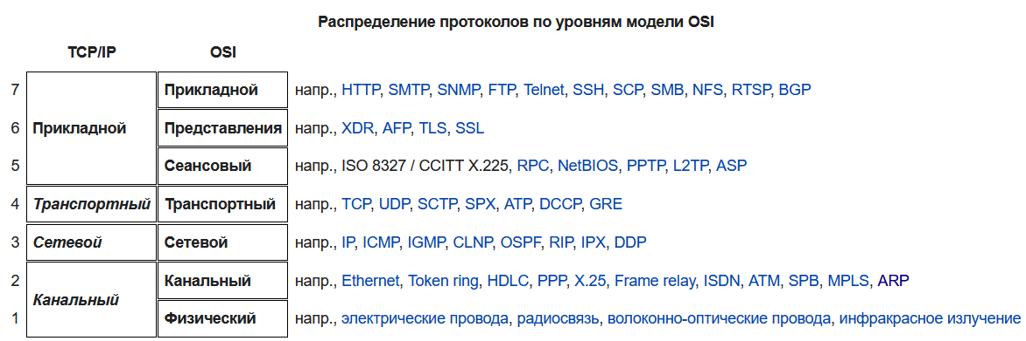
Сетевая модель — это теоретическая концепция, описывающая, как данные передаются в сети.
Стек протоколов — это практическая реализация сетевой модели, представляющая собой набор конкретных протоколов, работающих совместно для обеспечения сетевого взаимодействия.
Интернет – всемирная компьютерная сеть, построенная на основе стека протоколов TCP/IP.
Интернет состоит из 4-х компонентов:
1) Сеть на основе стека протоколов TCP/IP (описан выше);
2) Службы Internet – программа-сервер + протокол доступа, который описывает как работать с этим сервером;
- Программа-сервер: программного обеспечения, работающего на сервере и предоставляющего определённые сетевые ресурсы или услуги (например, веб-страницы, электронную почту, файлы).
- Протокол доступа: набора правил, определяющих формат и порядок обмена данными между клиентом и сервером, обеспечивая корректное взаимодействие между ними.
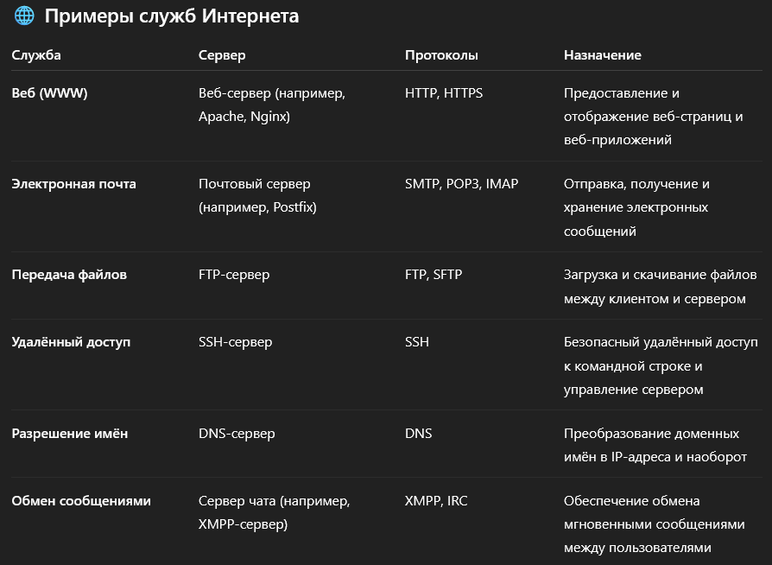
Стандартные сетевые службы прослушивают хорошо известные сетевые порты (порты от 0 до 1024, которые зарезервированы).
- HTTP — основной протокол всемирной паутины (TCP-порт 80, TCP-порт 443 (защищенный));
- SMTP — протокол пересылки почты (TCP-порт 25);
- FTP — протокол передачи файлов (TCP-порт 21);
- DNS — протокол сопоставления доменных имен IP-адресам (UDP-порт 53);
Порт – целое неотрицательное число, которое идентифицирует программу, которая отправляет сообщение.
3) Организации, поддерживающие работоспособность и развитие Internet;
ISOC: Internet Society – международная организация (офисы США, Швейцария), занимающаяся развитием сети Internet. ISOC обеспечивает правовую поддержку и финансирует все другие организации, связанные с деятельностью Internet (IETF, IAB,…).
IETF: Internet Engineering Task Force – рабочая группа проектирования Internet. Публикует RFC (Request for Comments – заявка на отзывы = тема для обсуждения). Задачи IETF описаны в RFC 4677.
IAB: Internet Architecture Board – совет по архитектуре Internet, одна из комиссий IETF, имеет консультативный статус при ISOC.
ICANN: Internet Corporation for Assigned Names and Numbers – корпорация по управлению доменными именами и IP-адресами.
IANA: Internet Assigned Numbers Authority – Администрация адресного пространства Internet. Под контролем ICANN. Кроме того, регистрирует типы данных MIME.
MIME: Multipurpose Internet Mail Extensions – стандарт, описывающий передачу различных типов данных по электронной почте. Используется и как стандарт кодирования Internet-сообщений.
W3C: World Wide Web Consortium – организация разрабатывающая и внедряющая web-стандарты (HTTP, HTML, URI/URL, CSS, DOM, XML, PNG, SVG,…). Возглавляет Тимоти Джон Бернерс-Ли.
ISO - международная стандартизирующая организация.
4) Документация (RFC, STD).
RFC (Request for Comments) — это документы, публикуемые для описания стандартов, протоколов, процедур и других аспектов работы Интернета. Они служат основным способом документирования и обсуждения технических предложений в интернет-сообществе.
Процесс стандартизации в Интернете проходит несколько этапов:
- Internet-Draft: Черновик предложения, открытый для обсуждения и доработки.
- Proposed Standard: Предложенный стандарт, прошедший начальную проверку и одобренный для широкого использования.
- Internet Standard: Зрелый и широко принятый стандарт, доказавший свою эффективность и совместимость в различных реализациях.
Ранее существовал промежуточный этап Draft Standard, но он был упразднён в 2011 году.
Не все RFC являются стандартами. Существуют различные категории:
- Standards Track: Документы, находящиеся на пути к становлению официальными стандартами.
- Informational: Информационные документы, предоставляющие сведения или описывающие концепции без намерения стать стандартом.
- Experimental: Экспериментальные предложения, предназначенные для тестирования новых идей и технологий.
- Best Current Practice (BCP): Документы, описывающие наилучшие текущие практики в определённых областях.
- Historic: Устаревшие документы, которые больше не рекомендуются к использованию.
STD (Standard) — это номер, присваиваемый RFC, который стал официальным интернет-стандартом. Например, RFC 791, описывающий протокол IP, также известен как STD 5. Это позволяет легко идентифицировать и ссылаться на утверждённые стандарты.
Интернет-сервер — это программное обеспечение, работающее на компьютере или другом устройстве, которое обрабатывает сетевые запросы от клиентов (например, веб-браузеров) и предоставляет им соответствующие ответы в соответствии с установленными протоколами, такими как HTTP, SMTP, FTP и другими (программное обеспечение, которое принимает запросы и работает по протоколу HTTP).

2. HTTP: определение, основные свойства, структура запроса, структура ответа, статусы ответа, заголовки (примеры).
HTTP (англ. Hypertext Transfer Protocol — «протокол передачи гипертекста») — сетевой протокол прикладного уровня, который изначально предназначался для получения с серверов гипертекстовых документов в формате HTML, а с течением времени стал универсальным средством взаимодействия между узлами как Всемирной паутины, так и изолированных веб-инфраструктур.
HTTP: основные свойства:
- версии HTTP/1.1 – действующий (текстовый), HTTP/2 – черновой (не распространен, бинарный);
- два типа абонентов: клиент и сервер;
- два типа сообщений: request и response;
- от клиента к серверу – request;
- от сервера к клиенту – response;
- на один request всегда один response, иначе ошибка;
- одному response всегда один request, иначе ошибка;
- TCP-порты: 80, 443;
- для адресации используется URI или URN;
- поддерживается W3C, описан в нескольких RFC.
Request:
- метод;
- URI;
- версия протокола (HTTP/1.1);
- заголовки (пары: имя/заголовок);
- параметры (пары: имя/заголовок);
- расширение.

Основные методы HTTP-запроса:
- GET — получение данных с сервера без их изменения.
- POST — отправка данных на сервер для создания нового ресурса.
- PUT — полное обновление существующего ресурса или создание нового по указанному URI.
- DELETE — удаление ресурса с сервера.
- PATCH — частичное обновление существующего ресурса.
- HEAD — получение заголовков ответа без тела; используется для проверки существования ресурса или получения метаинформации.
- OPTIONS — получение информации о поддерживаемых методах и других опциях для ресурса.
- CONNECT — установление туннеля к серверу, часто используется для создания HTTPS-соединений через прокси.
- TRACE — диагностика маршрута запроса, возвращает полученный запрос обратно клиенту.
Response:
- версия протокола (HTTP/1.1);
- код состояния (1xx, 2xx, 3xx, 4xx, 5xx);
- пояснение к коду состояния;
- заголовки (пары: имя/заголовок);
- расширение.
Статусы ответа:
- 1xx: информационные сообщения;
100 Continue — сервер получил начальную часть запроса и ожидает продолжения.
- 2xx: успешный ответ;
200 OK — запрос успешно выполнен, данные возвращены.

201 Created — ресурс успешно создан (например, после POST-запроса).

204 No Content — запрос выполнен, но тело ответа отсутствует.
- 3xx: переадресация;
301 Moved Permanently — ресурс навсегда перемещён по новому адресу.

302 Found — временное перенаправление на другой URL.

304 Not Modified — содержимое не изменилось; можно использовать кэш.
- 4xx: ошибка клиента;
400 Bad Request — некорректный синтаксис запроса.

401 Unauthorized — требуется аутентификация.

403 Forbidden — доступ запрещён, даже при наличии аутентификации.

404 Not Found — ресурс не найден.

405 Method Not Allowed — метод запроса не поддерживается для данного ресурса.
- 5xx: ошибка сервера.
500 Internal Server Error — внутренняя ошибка сервера.

502 Bad Gateway — сервер получил недопустимый ответ от вышестоящего сервера.

503 Service Unavailable — сервер временно недоступен (перегрузка или обслуживание).

504 Gateway Timeout — сервер не дождался ответа от вышестоящего сервера.
Заголовки:
- General: общие заголовки, используются в запросах и ответах;
Date — указывает дату и время отправки сообщения.

Connection — управляет поведением соединения (например, keep-alive для поддержания соединения открытым).

Cache-Control — определяет правила кэширования для запроса или ответа.
- Request: используются только в запросах;
Host — указывает доменное имя сервера и, при необходимости, порт.

User-Agent — содержит информацию о клиентском приложении (например, браузере).

Accept — определяет типы медиа, которые клиент может обрабатывать.

Accept-Language — указывает предпочтительные языки для ответа.

Accept-Encoding — сообщает серверу, какие методы сжатия поддерживает клиент.

Authorization — передаёт учетные данные для аутентификации.

Referer — указывает URL-адрес источника запроса.
- Response: используются только в ответах;
Server — содержит информацию о программном обеспечении сервера.

Content-Type — указывает тип медиа содержимого ответа.

Content-Length — сообщает размер тела ответа в байтах.

Set-Cookie — устанавливает cookie на стороне клиента.

Cache-Control — определяет правила кэширования для ответа.

Location — используется для перенаправления клиента на другой URL.
- Entity: для сущности в ответах и запросах.
Content-Type — определяет тип медиа содержимого (например, text/html, application/json).

Content-Length — указывает размер тела сообщения в байтах.

Content-Encoding — описывает способ кодирования содержимого (например, gzip, deflate).

Content-Language — устанавливает язык содержимого (например, en-US, ru).

Content-Location — предоставляет альтернативный URI для текущего содержимого.

Content-Range — указывает диапазон байтов, передаваемых в сообщении.

Content-MD5 — предоставляет контрольную сумму MD5 для проверки целостности содержимого.

Expires — определяет дату и время, после которых содержимое считается устаревшим.

Last-Modified — указывает дату и время последнего изменения ресурса.

ETag — предоставляет уникальный идентификатор версии ресурса для управления кэшированием.

Allow — перечисляет допустимые методы HTTP для ресурса (например, GET, POST).
Параметры для запроса можно передавать в:
- URI;
- Query параметрах;
- Заголовках;
- Теле запроса (body).
Главное про stateless (без сохранения состояния):
- В отличие от многих протоколов, HTTP не сохраняет состояние между запросами и ответами.
- Это значит, что каждый запрос рассматривается отдельно, без знания о предыдущих запросах или ответах.
- Сами компоненты (например, браузер или сервер) могут хранить информацию о состоянии — например, браузер хранит cookies, а сервер — сессии.
- Но сам протокол HTTP не «помнит» предыдущие взаимодействия и не требует хранения состояния.
Особенности работы с TCP-сессиями:
- Большинство протоколов открывают одну TCP-сессию, где происходит авторизация, и она сохраняется для всех дальнейших действий.
- HTTP же обычно открывает отдельную TCP-сессию для каждого запроса.
- В новых версиях HTTP можно делать несколько запросов в рамках одной TCP-сессии, но браузеры часто после получения всех данных сразу закрывают соединение.

3. Web-приложение: определение, структура, общая схема web-приложения.
Web-приложение – приложение с архитектурой клиент-сервер, которые взаимодействуют по протоколу HTTP.
Cross-Origin Resource Sharing (CORS) – механизм, использующий дополнительные HTTP-заголовки, позволяющий веб-страницам запрашивать ресурсы с других доменов. Это расширение политики одинакового источника (Same-Origin Policy), которая по умолчанию запрещает такие запросы в целях безопасности. CORS необходим для взаимодействия с внешними API, загрузки шрифтов, изображений и других ресурсов с других доменов.
Как работает CORS:
1) Инициирование запроса: Когда веб-страница (например, с домена https://example.com) пытается получить ресурс с другого домена (например, https://api.example.org), браузер автоматически добавляет в запрос заголовок Origin, указывающий источник запроса.
2) Проверка на сервере: Сервер, получив запрос, проверяет заголовок Origin и решает, разрешить ли доступ. Если доступ разрешён, сервер включает в ответ заголовок Access-Control-Allow-Origin, указывающий, с каких источников разрешён доступ.
3) Обработка браузером: Если ответ сервера содержит соответствующий заголовок и разрешает доступ, браузер передаёт данные веб-странице. Если заголовок отсутствует или не разрешает доступ, браузер блокирует передачу данных.
Структура web-приложения:
- Клиентская часть (клиент) – реализует пользовательский интерфейс, формирует запросы к серверу и обрабатывает ответы от него;
- Серверная часть (сервер) – получает запрос от клиента, выполняет вычисления, после этого формирует ответ и отправляет его клиенту по сети с использованием протокола HTTP.
Общая схема web-приложения:
1) Клиент (веб-браузер);
2) Host – приложение-процесс операционной системы;
3) HTPP-сервер;
4) Middleware – конвейер обработки запросов и ответов;
5) Application – обработчик запросов.
Способы взаимодействия клиента и сервера:

Web-браузер: генерация HTTP-запросов:
- адресная URI-строка (GET);
- HTML-тег: <form>;
- HTML-тег: <a> (GET);
- HTML-тег: <img> (GET);
- HTML-тег: <script> (GET);
- HTML-тег: <link> (GET);
- HTML-тег: <audio> (GET);
- HTML-тег: <video> (GET);
- HTML-тег: <frame> GET), не поддерживается в HTML5;
- Объект web-браузера:XMLHTTPRequest;
- JavaScript API: web-сокеты.
Модель DOM (W3C) – представление HTML-документа web-браузером, интерфейс JavaScript для доступа к содержимому HTML-документа.
Модель BOM (Browser Object Model) – предоставляет интерфейсы для взаимодействия с браузером вне контекста HTML-документа. BOM включает объекты, такие как window, navigator, screen, location, и history.
Browser engine (браузерный движок) – программа, преобразующая содержимое html-страниц во внутреннее представление web-браузера в соответствии с моделью DOM и прорисовывает в окне браузера.

4. ASP.NET CORE: назначение, основные свойства, кроссплатформенность, общая структура приложения, маршрутизация, типы приложений ASP.NET CORE, программный менеджер NuGet, встроенные компоненты.
ASP. NET Core – программная платформа для разработки web-приложений (кроссплатформенный фреймворк (Windows, Linux, Mac OS) с открытым кодом для разработки web-приложений на платформе .NET).
Платформа – это набор программных библиотек, правил и инструментов для разработки.
Кроссплатформенность – способность программного обеспечения работать с несколькими аппаратными платформами или операционными системами. Она достигается за счёт существования разных версий этой платформы для разных ОС.
ASP. NET Core работает на платформе .NET Core, которая использует следующие компоненты:
- CoreCLR (Common Language Runtime) — это исполняющая среда для приложений, разработанных на платформе .NET. Она отвечает за выполнение управляемого кода, предоставляя такие функции, как управление памятью, безопасность, обработка исключений и многопоточность. JIT-компилятор (RyuJIT) – преобразует промежуточный язык (IL) в машинный код во время выполнения.
- CoreFX — это набор базовых библиотек классов (Base Class Libraries, BCL) для платформы .NET Core, предоставляющий широкий спектр функциональности для разработки приложений.
Для работы с проектами на .NET из командной строки существует утилита командной строки dotnet.
OWIN (Open Web Interface for .NET) — это открытая спецификация, определяющая стандартный интерфейс между веб-серверами .NET и веб-приложениями. Её основная цель — обеспечить независимость веб-приложений от конкретных веб-серверов, таких как IIS, позволяя им работать на любом сервере, поддерживающем OWIN.
Katana — это набор компонентов с открытым исходным кодом, разработанных Microsoft для реализации спецификации OWIN (Open Web Interface for .NET) в рамках .NET Framework. Он предоставляет инфраструктуру для создания модульных и гибких веб-приложений, позволяя разработчикам настраивать конвейер обработки HTTP-запросов с использованием промежуточного программного обеспечения (middleware).
Структура приложения на ASP .NET Core:
1. Host – приложение-процесс операционной системы, управляющий жизненным циклом OWIN Server;
2. OWIN Server – HTTP-сервер, реализующий интерфейс OWIN. Превращает побитовые запросы клиента в Request, а Response преобразует в побитовый ответ клиенту;
3. Middleware – конвейер обработки запросов и ответов; подключенные компоненты (модули), предназначенные для обработки запросов;
4. Application (обработчик запросов).
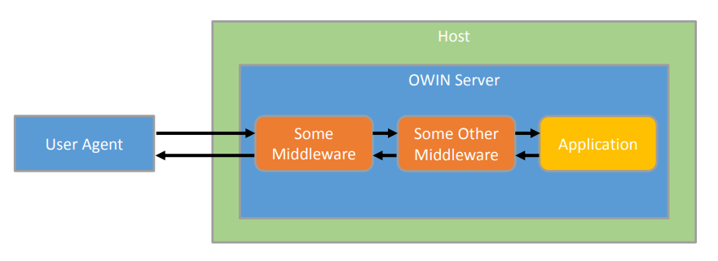
ASP.NET CORE: этапы подготовки и запуска приложения:
- generate – создание приложения на основе шаблона;
- restore – восстановление пакеты и зависимости;
- build – компиляция и генерация ресурсов;
- run - запуск скомпилированного приложения.
Маршрутизация – механизм выбора обработчика HTTP-запроса.
Конечная точка – HTTP-обработчик возвращающий ответ.
Шаблон маршрута – символически выражение задающее множество URI.
Kestrel – кроссплатформенный HTTP-сервер, принимает низкоуровневый запрос, и на его основе создаёт объект HttpContext.
HttpContext – объект, создаваемый HTTP-сервером, содержит исчерпывающую информацию о соединении, запросе, будущем ответе.
WebApplication – резидентный объект (ядро приложения, содержащее http-сервер Kestrel); параметризация на основе паттерна builder (экземпляр WebApplicationBuilder); экземпляр создаётся методом WebApplicationBuilder.Build(); приложение запускается методом WebApplication.Run().
WebApplication.UseXXX – подключение middleware-элементов.
Схема маршрутизации:
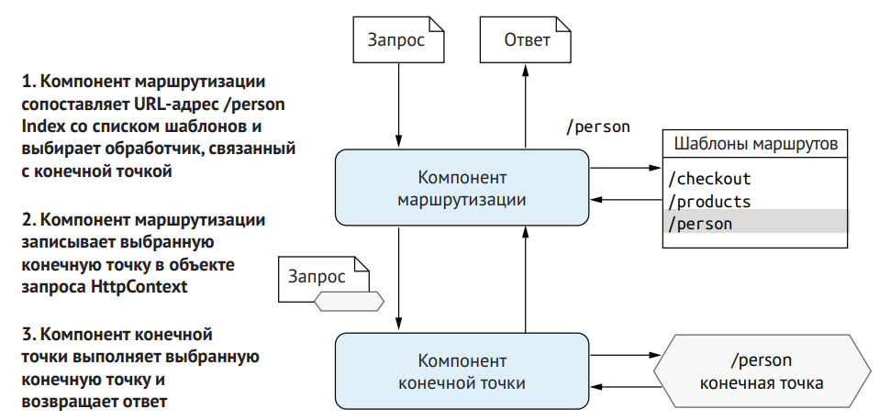
Типы приложений ASP .NET Core:
- Minimal API;
- Web API;
- MVC;
- Razor pages;
- Blazor pages.
NuGet – программный менеджер для установки компонентов приложения оформленных в виде пакетов.
ASP.NET Core включает множество встроенных middleware и служб:
- Routing — маршрутизация.
- Authentication/Authorization — встроенные механизмы безопасности.
- Dependency Injection (DI) — встроенная поддержка внедрения зависимостей.
- Logging — интеграция с консолью, файлами, и внешними системами логирования.
- Configuration — чтение конфигураций из JSON, переменных среды и других источников.
- Static Files — обслуживание статических файлов (wwwroot).
- Model Binding / Validation — автоматическое связывание данных из запроса с моделями и проверка валидности.

5. ASP.NET CORE: проект, назначение файлов проекта: lanchsetting.json, appsettings.json, Program.cs. Основные настраиваемые (builder) компоненты. Объект HttpContext. Директорий wwwroot.
Основные файлы и папки в проекте ASP .NET Core:
- Program.cs — точка входа в приложение. Содержит код для настройки и запуска веб-приложения, включая регистрацию сервисов и конфигурацию middleware.
- appsettings.json — файл конфигурации приложения, содержащий настройки, такие как строки подключения, параметры логирования и другие. Загружается при запуске приложения и используется в различных средах.
- appsettings.Development.json — файл конфигурации, специфичный для среды разработки. Переопределяет соответствующие параметры из appsettings.json при запуске приложения в режиме разработки.
- *.csproj — файл проекта, определяющий конфигурацию проекта: целевые фреймворки, зависимости, настройки сборки и другие параметры. Используется инструментами сборки, такими как dotnet build, для компиляции проекта.
- *.sln — файл решения, содержащий информацию о решении, включая проекты, входящие в его состав. Управляет сборкой и организацией нескольких проектов в рамках одного решения.
- Properties/launchSettings.json — файл, содержащий профили запуска приложения в среде разработки. Определяет переменные среды, используемый сервер (например, Kestrel или IIS Express), URL-адреса и другие параметры запуска.
- wwwroot/ — каталог для размещения статических файлов, таких как CSS, JavaScript и изображения. По умолчанию не создается в шаблоне Empty, но может быть добавлен вручную при необходимости.
- Dependencies – все добавленные в проект пакеты и библиотеки, иначе говоря зависимостию.
Основные настраиваемые (builder) компоненты:
- builder.Services — Регистрирует сервисы в контейнере внедрения зависимостей (DI).
Примеры:
builder.Services.AddControllers();
builder.Services.AddDbContext<MyDbContext>();
builder.Services.AddScoped<IMyService, MyService>();
- builder.Configuration — Предоставляет доступ к конфигурации приложения.
Загружает настройки из различных источников:
appsettings.json
appsettings.{Environment}.json
Переменные среды
Аргументы командной строки
Можно добавлять собственные источники конфигурации:
builder.Configuration.AddIniFile("config.ini");
- builder.Logging — Настраивает систему логирования.
Примеры:
builder.Logging.AddConsole();
builder.Logging.AddDebug();
builder.Logging.AddJsonConsole();
- builder.Environment — Предоставляет информацию о текущем окружении приложения.
Примеры:
builder.Environment.IsDevelopment()
builder.Environment.EnvironmentName
builder.Environment.ContentRootPath
HttpContext – объект, создаваемый HTTP-сервером, содержит исчерпывающую информацию о соединении, запросе, будущем ответе. Он создается при получении запроса и передается через весь конвейер обработки, включая middleware, контроллеры и другие компоненты.
Его время жизни ограничено одним запросом.
Основные свойства HttpContext:
Request – содержит данные входящего HTTP-запроса, включая:
- Метод запроса (GET, POST и т.д.)
- Заголовки
- Параметры строки запроса
- Формы и файлы
- Тело запроса
Response – позволяет формировать ответ, включая:
- Код состояния
- Заголовки
- Тело ответа
- Управление куки
User – предоставляет информацию об аутентифицированном пользователе, включая его идентификаторы и роли.
Session – озволяет сохранять и извлекать данные между запросами для одного пользователя. Требует предварительной настройки с помощью AddSession() и UseSession().
Items – словарь для хранения данных, специфичных для текущего запроса, доступных на протяжении всего его жизненного цикла.
TraceIdentifier – уникальный идентификатор запроса, полезный для логирования и отслеживания.
В ASP.NET Core каталог wwwroot служит корневой директорией для статических файлов, которые приложение предоставляет напрямую клиентам без дополнительной обработки на сервере.
Назначение:
- Хранение статических ресурсов – все статические файлы, такие как CSS, JavaScript, изображения и HTML, размещаются в wwwroot. Это обеспечивает четкое разделение между серверной логикой и клиентскими ресурсами.
- Доступность по URL – файлы из wwwroot доступны по URL, соответствующему их относительному пути. Например, файл wwwroot/css/site.css будет доступен по адресу https://localhost:5000/css/site.css.
Для того чтобы приложение обслуживало статические файлы из wwwroot, необходимо добавить middleware UseStaticFiles() в конвейер обработки запросов.

6. ASP.NET CORE: middleware: определение, назначение, принцип устройства, встроенные элементы. Принцип разработки пользовательского элемента. Встроенные компоненты платформы, подключаемые как middleware –элементы.
Middleware – промежуточное программное обеспечение – компонент ASP.NET CORE–приложения.
Middleware – конвейер обработки запросов и ответов.
Middleware – двунаправленный конвейер обработки запросов (прямое направление) и ответов (обратное направление).
Назначение:
- Обработка запросов и ответов.
- Выполнение логики до или после передачи запроса следующему компоненту (основное назначение).
- Модификация запроса или ответа.
- Завершение обработки запроса без передачи его следующему компоненту (short-circuiting).
Принцип устройства:
Реализуется паттерн Chain of Responsibility, т.е. запрос проходит через цепочку middleware-компонентов, и каждый из них может обработать его или передать дальше.
Порядок добавления middleware в конвейер имеет значение, так как определяет последовательность их выполнения.
Middleware-объект может одно из:
на прямом пути
1) получить request, сгенерировать response и передать его предшествующему Middleware-объекту или http-серверу;
2) получить request,изменить request и передать его следующему Middleware-объекту;
на обратном пути
3) получить исходящий response, изменить response, передать его следующему Middleware-объекту или http-серверу.
Элемент, замыкающий конвейер и возвращающий ответ, называется терминальным Middleware- элементом.
app.UseXXXXX() – соглашение об именовании Middleware-элементов в ASP .NET Core.
Встроенные middleware:
- UseWelcomePage — отображает страницу приветствия при первом запуске приложения, полезна для проверки работоспособности.
- UseHttpLogging — логирует информацию о HTTP-запросах и ответах, включая заголовки и тела сообщений.
- UseStaticFiles — обслуживает статические файлы (например, CSS, JavaScript, изображения) из каталога wwwroot.
- UseDefaultFiles — позволяет обслуживать стандартные файлы (например, index.html) при обращении к корню приложения без указания имени файла.
- UseExceptionHandler — обрабатывает необработанные исключения, перехватывая их и предоставляя централизованную обработку ошибок.
- UseHttpsRedirection — перенаправляет все HTTP-запросы на HTTPS, повышая безопасность приложения.
- UseRouting — инициализирует систему маршрутизации запросов.
- UseDirectoryBrowser — предоставляет возможность просмотра содержимого каталогов через веб-браузер. Это полезно для разработки и отладки, позволяя просматривать структуру каталогов и файлы на сервере.
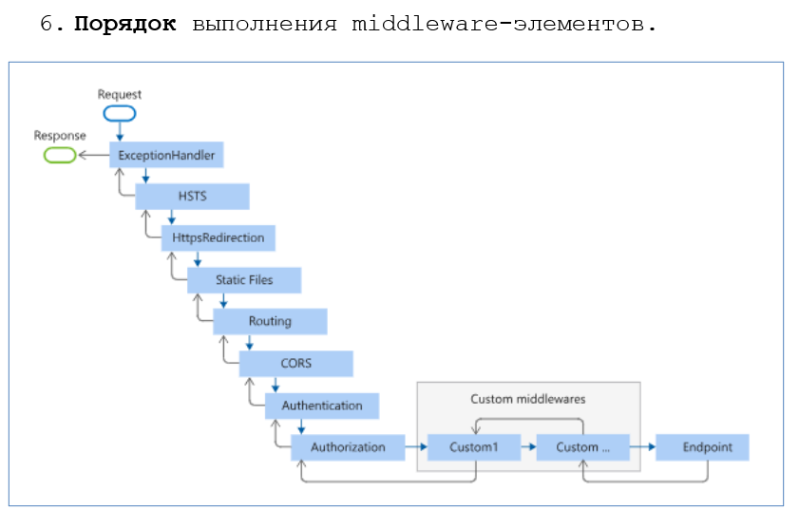
Способы создания собственного middleware:
- Использование app.Use – прописываем логику обработки запроса непосредственно в месте применения;
- Использование app.UseMiddleware<T> (по соглашению) – создаем класс, конструктор которого обязательно принимает RequestDelegate, далее создаем метод InvokeAsync, которые обязательно принимает HttpContext и возвращает Task, в этом методе прописываем логику, либо вызываем следующий middleware с помощью RequestDelegate, либо обрываем цепочку вызовов. Далее регистрируем данный обработчик, через app.UseMiddleware;
- Использование app.Run – логика таже, что и с app.Use, но данный middleware всегда будет терминальным.
Метод app.Map используются как условное обозначение для ветвления конвейера. Map разветвляет конвейер запросов на основе пути запроса. Если путь запроса начинается с указанного пути, ветвь выполняется.

7. ASP.NET CORE: статические файлы: назначение, применение, скачивание статических файлов.
Статические файлы – это ресурсы, которые сервер отдает клиенту без дополнительной обработки.
Назначение статических файлов:
Предоставление клиентам ресурсов, необходимых для отображения и взаимодействия с веб-приложением.
Примеры статических файлов: html-страницы, css-стили, js-скрипты, изображения, документы.
Для использования статических файлов необходимо добавить в приложение middleware UseStaticFiles, внутри можно указать путь для обращения.
По умолчанию используются статические файлы из директории wwwroot, для изменения нужно использовать StaticFileOptions, где можно использовать свойства FileProvider (директория для статических файлов) и RequestPath (путь для запроса).
Для получения статического файла нужно указать в URI их относительный путь (относительно wwwroot).
UseDefaultFiles – middleware, которое автоматически перенаправляет запросы к каталогу на файл по умолчанию.
По умолчанию ищутся файлы: index.html, index.htm, default.html, default.htm. Можно изменить с помощью DafaultFilesOptions, где у свойства DefaultFileNames можно использовать метод Add() и добавить название своего файла по умолчанию. Также можно использовать метод Clear() для очистки.
Важно использовать UseDefaultFiles, раньше UseStaticFiles, поскольку UseDefaultFiles просто переписывает URI по умолчанию, а если его вызвать после UseStaticFiles, то файл по умолчанию не будет отдан клиенту.
UseDirectoryBrowser – middleware, которое позволяет отображать список файлов и каталогов в указанной директории через веб-браузер.
Также, с помощью DirectoryBrowserOptions, задать значения для свойств FileProvider и RequestPath.
UseFileServer – middleware, который объединяется функциональность всех выше перечисленные middleware.
Скачивание статических файлов:
1) Использовать свойство StaticFileOptions – OnPrepareReasponse, где мы можем добавить заголовок ответа «Content-Disposition» со значением «attachment», тогда при обращении к статическому файлу браузер предложить его скачать;
2) Использовать UseDirectoryBrowser, который отображает список файлов и каталогов в браузере, а также их можно скачать.

8. ASP.NET CORE: приложение miniAPI: структура приложения, конечные точки MapXXX, UseExceptionHandler, Fallback-обработчик, обработка параметров и входных данных, заголовки Content-Type, Accept. Маршрутизация запросов с помощью MapGroup.
Минимальные API — это упрощенный подход к созданию быстрых API-интерфейсов HTTP с помощью ASP.NET Core.
Структура базового minimal API приложения:
- builder – объект класса WebApplicationBuilder, который позволяет создать объект app класса WebApplication с заданными настройками (описывалось выше);
- app – объект класса WebApplication, который представляет из себя само наше web-приложение на ASP .NET Core;
- app.MapXXX – определяет конечные точки для HTTP-запросов;
- app.UseXXX – подключает middleware-компоненты для обработки запросов и ответов;
- app.Run() – запуск нашего web-приложения.
Методы MapXXX используются для определения маршрутов и обработки соответствующих HTTP-запросов, т.е. задают обработчики конечных точек (определение выше).
Основные MapXXX методы:
- MapGet – обрабатывает HTTP GET-запросы.
- MapPost – обрабатывает HTTP POST-запросы.
- MapPut – обрабатывает HTTP PUT-запросы.
- MapDelete – обрабатывает HTTP DELETE-запросы
UseExceptionHandler – middleware, который предназначен для глобальной обработки необработанных исключений.
MapFallback – обработчик используется для обработки запросов, не соответствующих ни одному из определённых маршрутов.
Основная пути получения параметров:
- Параметры маршрута: /items/{id} привязывается к параметру id.
- Строка запроса: /search?query=term привязывается к параметру query.
- Тело запроса: Для методов POST/PUT можно привязывать JSON-объекты к параметрам.
- Заголовки: Можно получать значения из заголовков запроса.
- Сервисы: Через внедрение зависимостей (Dependency Injection) можно получать необходимые сервисы.
Для использования параметров запроса достаточно указать соответствующие параметры в сигнатуре обработчика маршрута. По умолчанию фреймворк автоматически определяет источник данных для каждого параметра (например, из маршрута, строки запроса, заголовков, тела запроса или служб). Однако при необходимости можно явно указать источник данных с помощью специальных атрибутов, таких как [FromRoute], [FromQuery], [FromHeader], [FromBody], [FromForm] и [FromServices].
Заголовки Content-Type и Accept:
- Content-Type – указывает формат данных в теле запроса. Например, application/json для JSON-данных.
- Accept – указывает предпочитаемый формат ответа. Например, application/xml для XML-ответа.
MapGroup – позволяет организовать маршруты с общим префиксом и применить к ним общие настройки.
Сначала с помощью метода MapGroup мы создаем этот общий префикс, а после можем использовать созданный объект, для задания обработчиков конечных точек и в маршруте будет автоматически добавляться данный префикс.

9. ASP.NET CORE: приложение miniAPI: фильтры конечных точек, обработка параметров (GetArgument), делегат next.
Фильтры конечных точек – специальный механизм, который позволяет выполнять код до или после выполнения обработчиков маршрутов.
Фильтры конечных точек работают по тому же принципу, что и middleware, т.е. образуют цепочку вызовов (описано выше).
Для использования фильтров конечных точек можно:
1) Использовать метод AddEndpointFilter и прямо на месте прописать логику фильтра, через лямба выражение, которое принимает контекст и делегат next для вызова следующего фильтра;
2) Создать класс, который реализует интерфейс IEndpointFilter и реализовать метод InvokeAsync, который принимает контекст и делегат next и возвращает ValueTask. Далее использовать типизированный метод AddEndpointFilter<T>().
Внутри фильтра можно получить доступ к параметрам запроса с помощью метода GetArgument<T>(int index). Индексация соответствует порядку параметров в обработчике маршрута (начинается с 0).
Делегат next представляет следующий шаг в цепочке обработки запроса. Вызов await next(context) передаёт управление следующему фильтру или основному обработчику. Если фильтр решает завершить обработку запроса, он может вернуть результат напрямую, не вызывая next.

10. ASP.NET CORE: приложение miniAPI: скачивание файлов.
В ASP.NET Core Minimal API можно реализовать скачивание файлов с помощью метода Results.File, который позволяет возвращать файлы в ответ на HTTP-запросы. Это может быть полезно для предоставления пользователям возможности загружать документы, изображения, архивы и другие файлы.
Пример: скачивание файла по имени
app.MapGet("/download/{fileName}", (string fileName) =>
{
var filePath = Path.Combine("Files", fileName);
if (!System.IO.File.Exists(filePath))
return Results.NotFound("Файл не найден.");

var mimeType = "application/octet-stream"; // Можно определить MIME-тип по расширению файла
return Results.File(filePath, mimeType, fileName);
});
В этом примере:
- fileName — имя файла, переданное в URL.
- filePath — путь к файлу на сервере.
- mimeType — тип содержимого файла. Для более точного определения MIME-типа можно использовать библиотеку, такую как MimeMapping.
- Results.File возвращает файл в ответе.

11. ASP.NET CORE: приложение miniAPI: шаблоны и констрейнты маршрутов.
WebApplication автоматически добавляет RoutingMiddleware(находит в таблице маршрутов подходящую конечную точьитику и записывает её в HTTPContext и выполняет вызов следующего middleware-элемента) в начало middleware-конвейера, EndpointMiddleware (выполняет конечную точку) в конец middleware-конвейера.
Процесс маршрутизации:
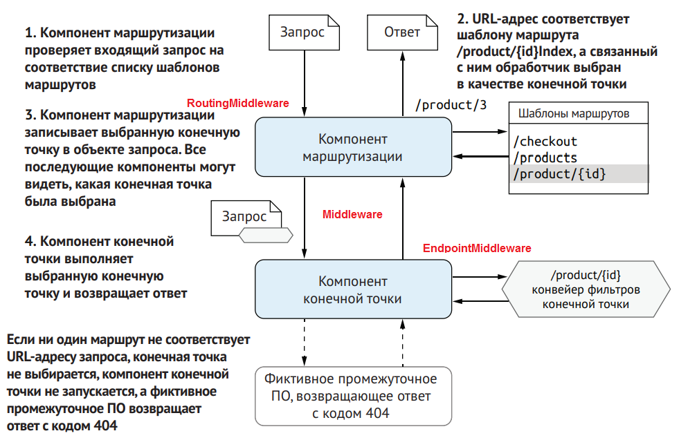
Параметры в шаблоне заключаются в фигурные скобки {}.
Пример: app.MapGet("/users/{id}", (int id) => $"Пользователь с ID: {id}");
В этом примере {id} — это параметр маршрута, который будет привязан к переменной id в обработчике.
Констрейнт маршрута — это ограничение, накладываемое на значение параметра маршрута, которое проверяется во время сопоставления URI с маршрутом.
Основные констрейнты:
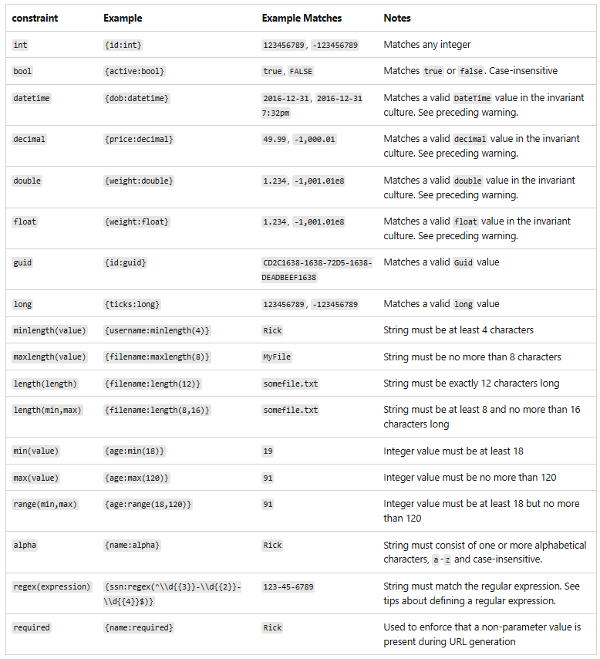
Если значение параметра в URI не соответствует заданному констрейнту маршрута в ASP.NET Core, то этот маршрут считается неподходящим, и фреймворк продолжает искать другие маршруты. Если ни один маршрут не соответствует запросу, то возвращается ответ с кодом 404 Not Found. Это поведение обеспечивает фильтрацию неподходящих запросов на этапе маршрутизации, предотвращая передачу некорректных данных в обработчики.
Для организации маршрутов с общим префиксом можно использовать MapGroup.
Пример:
var adminGroup = app.MapGroup("/admin");

adminGroup.MapGet("/dashboard", () => "Панель администратора");
adminGroup.MapGet("/users", () => "Управление пользователями");

12. ASP.NET CORE: приложение miniAPI: применение сервиса LinkGenerator, поименованные конечные точки (WithName)переадресация с помощью RedirectToRoute.
LinkGenerator — это встроенный сервис, который позволяет создавать URI-адреса на основе маршрутов и именованных конечных точек. Он особенно полезен, когда необходимо динамически создавать ссылки внутри приложения, обеспечивая устойчивость к изменениям маршрутов.
Пример:
app.MapGet("/products/{id}", (int id) => $"Product ID: {id}")
.WithName("GetProduct");

app.MapGet("/generate-link", (LinkGenerator linkGenerator, HttpContext context) =>
{
var url = linkGenerator.GetPathByName("GetProduct", new { id = 42 });
return Results.Ok($"Ссылка на продукт: {url}");
});
В этом примере:
- WithName("GetProduct") присваивает имя конечной точке.
- linkGenerator.GetPathByName генерирует относительный путь к конечной точке по её имени и параметрам.
Сервис LinkGenerator с помощью Dependency Injection (DI) автоматически внедряется в наш обработчик конечной точки, просто нужно добавить параметр типа LinkGenerator в делегат обработчика маршрута.
Метод WithName позволяет присвоить имя конечной точке, что упрощает последующую генерацию ссылок и перенаправлений. Именование особенно полезно при рефакторинге маршрутов, так как ссылки, основанные на именах, остаются актуальными.
Пример:
app.MapPost("/orders", (Order order) =>
{
// Логика обработки заказа
return Results.Created($"/orders/{order.Id}", order);
}).WithName("CreateOrder");
Теперь можно ссылаться на эту конечную точку по имени CreateOrder.
Метод RedirectToRoute позволяет выполнить перенаправление на другую конечную точку, используя её имя и параметры маршрута. Это обеспечивает гибкость и устойчивость к изменениям маршрутов.
Пример:
app.MapGet("/redirect", () =>
{
return Results.RedirectToRoute("GetProduct", new { id = 42 });
});
В этом примере происходит перенаправление на конечную точку с именем GetProduct и параметром id = 42.
При вызове метода RedirectToRoute в ASP.NET Core Minimal API сервер формирует HTTP-ответ с кодом состояния из диапазона 3xx (например, 302, 301, 307 или 308) и заголовком Location, содержащим URL-адрес назначения. Клиент, получив такой ответ, автоматически выполняет новый запрос по указанному адресу.
- 302 Found (по умолчанию) – временное перенаправление, метод запроса может измениться на GET.
- 301 Moved Permanently – постоянное перенаправление, метод запроса может измениться на GET.
- 307 Temporary Redirect – временное перенаправление с сохранением метода и тела запроса.
- 308 Permanent Redirect – постоянное перенаправление с сохранением метода и тела запроса.

13. ASP.NET CORE: приложение miniAPI: понятие привязки модели Model binding), атрибуты FromXXX, применение собственных типов в шаблонах маршрута, необязательные параметры, массивы параметров.
Привязка модели (Model binding) – механизм преобразования битовой последовательности HTTP-запроса в POCO-объект (Plain Old CLR Object, аналог POJO для Java), могут содержать логику.
DTO (Data Transfer Object – класс без логики, только данные, для пересылки между частями приложения), Value Object (из DDD, нет идентичности, логика может быть, но пересылаются только данные), Entity (есть идентичность).
Привязка модели осуществляется на этапе EndpointMiddleware.
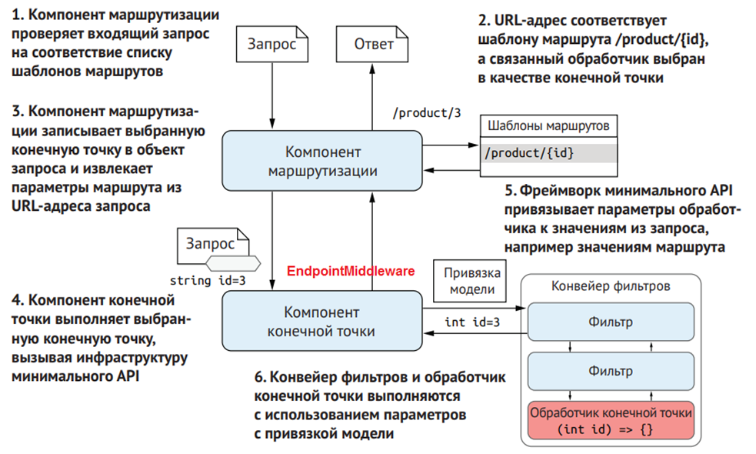
Привязка минимальных API (MapXXX) возможна для: значений в URI, query параметрах, headers, JSON-body, DI-объекты.
Минимальные API (MapXXX) не умеют автоматически привязывать данные с mime-типом application/x-www-form-urllencoded (HTML-тег Form), можно использовать HttpRequest.Form.
Атрибуты FromXXX применяются для явного указания источника данных:
- [FromRoute] — данные из маршрута.
- [FromQuery] — параметры строки запроса.
- [FromHeader (Name=XXX)] — значения заголовков.
- [FromBody] — данные из тела запроса (обычно JSON).
- [FromServices] — внедрение зависимостей.
Если атрибут не указан, фреймворк пытается определить источник данных на основе имени и типа параметра.
Для использования пользовательских типов в шаблонах маршрута в ASP.NET Core необходимо, чтобы тип реализовывал публичный статический метод TryParse(string?, out T), где T — сам пользовательский тип. Этот метод должен принимать строковое представление параметра маршрута и возвращать результат преобразования через параметр out, гарантируя его инициализацию. Внутри метода выполняется логика проверки и парсинга строки. При обработке запроса механизм маршрутизации сначала сопоставляет путь с шаблоном маршрута, а затем пытается преобразовать каждую часть пути к требуемому типу с помощью TryParse. Если преобразование не удалось (например, метод вернул false), маршрут считается несовпадающим, и поиск продолжается среди остальных маршрутов.
Пример:
readonly record struct Code(string Value)
{
public static bool TryParse(string? input, out Code result)
{
if (!string.IsNullOrEmpty(input) && input.StartsWith("!") && input.EndsWith("!"))
{
result = new Code(input);
return true;
}

result = default;
return false;
}
}
Использование: app.MapGet("/check/{code}", (Code code) => $"Code is: {code.Value}");
Чтобы сделать параметр необязательным, можно:
- Указать его как nullable (например, string? id).
- Задать значение по умолчанию (например, int page = 1).
В ASP.NET Core Minimal API для передачи массива через строку запроса используется привязка параметров из строки запроса. Чтобы передать массив значений, необходимо указать одинаковое имя параметра для каждого значения в строке запроса. Например, если метод ожидает параметр int[] ids, то запрос должен выглядеть следующим образом: ?ids=1&ids=2&ids=3. В этом случае фреймворк автоматически привяжет переданные значения к массиву ids.
Также можно использовать атрибут FromQuery(Name = «XXX»), где XXX – заданное нами название для каждого элемента массива в query параметрах.

14. ASP.NET CORE: приложение miniAPI: хорошо известные типы в параметрах.
Хорошо известные типы (well known types) – это встроенные в фреймворк типы, которые автоматически внедряются (инжектятся) в параметры методов контроллеров или обработчиков без необходимости их извлечения из маршрута, строки запроса или тела запроса. Фреймворк создает и передает эти объекты во время выполнения для удобства и повышения гибкости обработки запроса.
Описание хорошо известных типов:
- HttpContext — содержит всю информацию о текущем HTTP-запросе и ответе, а также состояние пользователя и другие контексты выполнения.
- HttpRequest — представляет входящий HTTP-запрос, включая заголовки, метод, тело и параметры запроса.
- HttpResponse — позволяет управлять ответом HTTP, устанавливать заголовки, статус-код и тело ёответа.
- Stream — базовый класс для работы с потоками данных, например, для чтения или записи тела запроса/ответа.
- PipeReader — высокопроизводительный поток для асинхронного чтения данных, оптимизированный для работы с сетевыми потоками.
- CancellationToken — механизм для отмены выполнения операций, позволяющий отменять долгие или асинхронные задачи.
- ClaimsPrincipal — представляет аутентифицированного пользователя с набором утверждений (claims), используемых для авторизации и контроля доступа.

15. ASP.NET CORE: приложение miniAPI: пользовательские привязки, атрибут AsParameter.
Для привязки параметров в ASP.NET Core Minimal API, можно реализовать собственную логику привязки с помощью статического метода BindAsync. Это позволяет более гибко контролировать процесс привязки данных из HTTP-запроса к параметрам метода.
Метод BindAsync — это статический метод, который можно определить в типах, используемых в качестве параметров обработчиков маршрутов в Minimal API. Если такой метод присутствует в типе, ASP.NET Core автоматически вызывает его для привязки данных из запроса к параметру.
Сигнатура метода:
public static ValueTask<TModel?> BindAsync(HttpContext httpContext, ParameterInfo parameter);
- httpContext – объект, предоставляющий доступ к данным текущего HTTP-запроса.
- parameter – информация о параметре, к которому осуществляется привязка.
Пример:
public record struct SearchParams(string? Term, int Page, int PageSize)
{
public static ValueTask<SearchParams?> BindAsync(HttpContext httpContext, ParameterInfo parameter)
{
int.TryParse(httpContext.Request.Query["page"], out var page);
int.TryParse(httpContext.Request.Query["page-size"], out var pageSize);

return ValueTask.FromResult<SearchParams?>(
new SearchParams(
httpContext.Request.Query["term"],
page == 0 ? 1 : page,
pageSize == 0 ? 10 : pageSize
)
);
}
}
Если параметр метода уже имеет атрибуты привязки, такие как [FromQuery], то метод BindAsync для этого параметра не будет вызван.
В ASP.NET Core Minimal API атрибут [AsParameters] предоставляет удобный способ привязки параметров из различных частей HTTP-запроса (маршрут, строка запроса, заголовки и тело) к свойствам структуры или класса. Это позволяет избежать явного использования атрибутов привязки, таких как [FromRoute], [FromQuery], [FromHeader] и других, упрощая код и улучшая его читаемость.
Атрибут [AsParameters] применяется к типу (структуре или классу), все свойства которого могут быть привязаны к соответствующим частям HTTP-запроса. Это позволяет "распаковать" параметры запроса в отдельные свойства объекта, улучшая организацию кода и облегчая тестирование.
Пример:
public record struct TodoItemRequest(
[FromRoute] int Id,
[FromQuery] string Name,
[FromHeader(Name = "X-User-Agent")] string UserAgent
);

app.MapGet("/todo/{Id}", async ([AsParameters] TodoItemRequest req) =>
{
// req.Id, req.Name и req.UserAgent будут автоматически привязаны
return Results.Ok(req);
});
Если в запросе отсутствуют данные для определенного параметра, привязка не произойдет, и параметр останется со значением по умолчанию.

16. ASP.NET CORE: приложение miniAPI: валидация параметров запроса с помощью встроенного механизма (MinimaApisExtentions).
Библиотека MinimalApis.Extensions расширяет функциональность Minimal API, предоставляя возможность автоматической валидации параметров запроса с использованием атрибутов данных (DataAnnotations).
Метод расширения WithParameterValidation() добавляет фильтр конечной точки (IEndpointFilter), который автоматически выполняет валидацию всех параметров маршрута, помеченных атрибутами валидации, такими как [Required], [Range], [StringLength] и т. д.

Если валидация не проходит, фреймворк возвращает стандартный ответ с кодом 400 и телом в формате ProblemDetails, содержащим подробности об ошибках.
Основные атрибуты валидации:
- [Required] – Обязательное поле; значение не должно быть null, пустой строкой или состоять только из пробелов.
- [StringLength(max)] – Ограничивает длину строки до max символов.
- [StringLength(max, MinimumLength = min)] – Задает минимальную и максимальную длину строки.
- [Range(min, max)] – Проверяет, что числовое значение находится в пределах от min до max.
- [RegularExpression("pattern")] – Проверяет, что значение соответствует заданному регулярному выражению.
- [EmailAddress] – Проверяет, что значение является корректным адресом электронной почты.
- [Phone] – Проверяет, что значение является корректным номером телефона.
- [Url] – Проверяет, что значение является корректным URL.
- [CreditCard] – Проверяет, что значение является корректным номером кредитной карты.
- [Compare("OtherProperty")] – Сравнивает значение текущего свойства со значением другого свойства.
- [DataType(DataType.Date)] – Указывает тип данных; используется для предоставления дополнительных сведений, например, для отображения в UI.
- [Display(Name = "Имя")] – Задает отображаемое имя свойства, используемое в сообщениях об ошибках и UI.
- [DisplayFormat(DataFormatString = "...")] – Задает формат отображения значения.
- [BindRequired] – Указывает, что свойство должно быть привязано во время связывания модели; если привязка не происходит, возникает ошибка.
- [ValidateComplexType] – Указывает, что вложенный объект должен быть также валидирован.
Также с помощью свойства атрибутов валидации ErrorMessage можно задать собственное сообщение об ошибке, которое будет отображаться при нарушении соответствующего правила валидации. Это сообщение может включать форматные параметры, такие как {0}, {1}, {2}, которые автоматически заменяются на соответствующие значения, например имя свойства или параметры атрибута. Например, в атрибуте [StringLength(50, MinimumLength = 3, ErrorMessage = "Длина поля {0} должна быть от {2} до {1} символов.")] при валидации свойства Name сообщение будет: "Длина поля Name должна быть от 3 до 50 символов."
Интерфейс IValidatableObject предоставляет возможность реализовать кастомную логику валидации, которая выходит за рамки стандартных атрибутов. Это особенно полезно, когда необходимо валидировать зависимые свойства или применять сложные правила.
Метод Validate вызывается после выполнения всех атрибутных проверок ([Required], [Range] и т. п.). Он позволяет реализовать логику валидации, которая зависит от нескольких свойств или специфических бизнес-правил.
Пример:
using System.ComponentModel.DataAnnotations;

public class RegistrationModel : IValidatableObject
{
[Required]
public string Password { get; set; }
[Required]
public string ConfirmPassword { get; set; }

public IEnumerable<ValidationResult> Validate(ValidationContext validationContext)
{
if (Password != ConfirmPassword)
{
yield return new ValidationResult(
"Пароль и подтверждение пароля не совпадают.",
new[] { nameof(Password), nameof(ConfirmPassword) });
}
}
}
В этом примере метод Validate проверяет, что значения свойств Password и ConfirmPassword совпадают. Если нет, возвращается объект ValidationResult с сообщением об ошибке и указанием затронутых свойств.
Метод Validate автоматически вызывается при валидации модели, например, при использовании Validator.TryValidateObject или в рамках ASP.NET Core при обработке запросов.

17. ASP.NET CORE: принцип разработки middleware-обработчика ошибок (Use, UseMiddleware, расширение IApplicationBuilder).
ASP.NET Core предоставляет встроенный middleware UseExceptionHandler, который можно использовать для глобальной обработки исключений. Он позволяет перенаправить обработку на определенный путь или задать делегат для формирования ответа.
Для написания своего middleware для обработки ошибок можно:
1) Использовать метод Use(), внутри которого мы прописываем блоки try/catch. Внутри блока try вызывается делегат next(), передающий управление следующему middleware в конвейере. Если в последующих компонентах произойдёт исключение, оно будет перехвачено в блоке catch, где можно реализовать необходимую обработку, такую как логирование или формирование стандартного ответа об ошибке.
Поскольку данный middleware обрабатывает ошибки всех последующих компонентов, его следует размещать в начале конвейера.
Пример:
app.Use(async (context, next) =>
{
try
{
await next();
}
catch (Exception ex)
{
// Логирование ошибки
context.Response.StatusCode = StatusCodes.Status500InternalServerError;
context.Response.ContentType = "application/json";
var errorResponse = new { message = "Внутренняя ошибка сервера." };
await context.Response.WriteAsync(JsonSerializer.Serialize(errorResponse));
}
});
2) Создать отдельный класс с собственным middleware и использовать UseMiddleware<T>(), т.е. создаем класс, конструктор которого обязательно принимает RequestDelegate. Далее создаем публичный метод InvokeAsync, который принимает HttpContext и внутри осуществляем ту же логику с блоками try/catch, что и в Use(). Далее регистрируем наш middleware с помощью UseMiddleware<T>().
Для удобства можно создать метод расширения интерфейса IApplicationBuilder, внутри которого мы будем возвращать зарегистрированный middleware.
Пример:
// Класс middleware
public class ErrorHandlingMiddleware
{
private readonly RequestDelegate _next;
private readonly ILogger<ErrorHandlingMiddleware> _logger;

public ErrorHandlingMiddleware(RequestDelegate next, ILogger<ErrorHandlingMiddleware> logger)
{
_next = next;
_logger = logger;
}

public async Task InvokeAsync(HttpContext context)
{
try
{
await _next(context);
}
catch (Exception ex)
{
_logger.LogError(ex, "Произошла необработанная ошибка.");
context.Response.StatusCode = StatusCodes.Status500InternalServerError;
context.Response.ContentType = "application/json";
var errorResponse = new { message = "Внутренняя ошибка сервера." };
await context.Response.WriteAsync(JsonSerializer.Serialize(errorResponse));
}
}
}

// Метод расширения для регистрации middleware
public static class ErrorHandlingMiddlewareExtensions
{
public static IApplicationBuilder UseErrorHandling(this IApplicationBuilder builder)
{
return builder.UseMiddleware<ErrorHandlingMiddleware>();
}
}

// Регистрация middleware в конвейере обработки запросов
app.UseErrorHandling();

18. ASP.NET CORE: понятие и принцип применения Dependency Injection, создание Transient, Singleton и Scope-сервисы, атрибут FromServices.
IoC – механизм (как правило, встроенный в Run Time системы программирования, IoC-контейнер), позволяющий автоматически создавать программный объекты и следить за их жизненным циклом, DI более узкое понятие.
DI (внедрение зависимости) – парадигма программирования, основанная на основе IoC (создания объектов и управления их жизненным циклом).
То есть DI является одной из реализаций IoC.
- Цель: улучшение сопровождения кода.
- Назначение: создание слабосвязанного кода (называют: компоненты, службы, абстракции).
DI-контейнер – библиотека (фреймворк) для упрощения создания внедряемых классов/объектов.
Pure DI – применение DI без DI-контейнера.

В ASP.NET Core встроен собственный DI-контейнер, реализующий интерфейсы IServiceCollection и IServiceProvider:
- IServiceCollection — предоставляет методы для регистрации сервисов с различным временем жизни;
- IServiceProvider — обеспечивает механизм разрешения зависимостей, позволяя получать зарегистрированные сервисы.
Хотя встроенный контейнер покрывает большинство потребностей, при необходимости можно интегрировать сторонние контейнеры, такие как Autofac, Ninject, Lamar, Unity, Simple Injector или StructureMap.
DI-контейнер решает следующие задачи:
- Object Composition (компоновка объектов) – автоматическое связывание зависимостей и их внедрение в потребители;
- Object Lifetime (управление жизненным циклом объекта) – контроль над созданием и уничтожением экземпляров сервисов;
- Interception (перехват или автоматическое встраивание) – возможность внедрения дополнительной логики (например, логирования) при вызове методов сервисов.
Service Locator — это паттерн проектирования, при котором зависимости объектов извлекаются из централизованного реестра (например, IServiceProvider) по запросу, а не передаются явно через конструктора или свойства. Это позволяет получать необходимые сервисы в любом месте приложения, вызывая методы GetService<T>() или GetRequiredService<T>() интерфейса IServiceProvider:
- GetService<T>() – возвращает экземпляр сервиса типа T, если он зарегистрирован; в противном случае возвращает null;
- GetRequiredService<T>() – возвращает экземпляр сервиса типа T; если сервис не зарегистрирован, выбрасывает исключение InvalidOperationException.
В ASP.NET Core регистрация сервисов в контейнере внедрения зависимостей (Dependency Injection, DI) осуществляется через свойство Services объекта WebApplicationBuilder, которое представляет из себя коллекцию IServiceCollection. Здесь мы регистрируем сервисы с указанием их времени жизни с помощью методов расширения интерфейса IServiceCollection, предоставляемых встроенным контейнером внедрения зависимостей (Dependency Injection, DI).
Время жизни сервиса (service lifetime) определяет, как долго объект, зарегистрированный в контейнере внедрения зависимостей (Dependency Injection, DI), будет существовать и использоваться в приложении. Это влияет на то, когда и как часто создаются экземпляры сервисов при их запросе.
В ASP.NET Core доступны три основных типа времени жизни сервисов:
- Transient (AddTransient) – каждый раз при запросе создаётся новый экземпляр сервиса;
- Scoped (AddScoped) – сервис создаются единожды для каждого запроса;
- Singleton (AddSingleton) – сервис создается при первом запросе, а затем каждый последующий запрос будет использовать этот же экземпляр.
В рамках одного HTTP-запроса scoped ведет себя также, как и singleton.
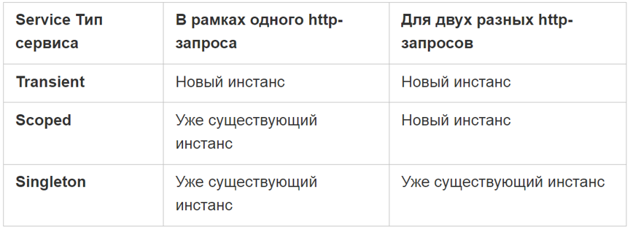
Атрибут [FromServices] позволяет явно указывать внедрение зависимостей сервисов в параметры методов контроллеров или обработчиков, обеспечивая инъекцию через встроенный DI-контейнер ASP.NET Core. Это улучшает читаемость и тестируемость кода, а также исключает необходимость использования паттерна Service Locator, который считается антипаттерном, особенно в middleware-компонентах.

19. ASP.NET CORE: приложение Razor Page: паттерн MVVM, структура приложения (View, Model), файл Program.cs (builder.Services, app.Map….), маршрутизация, порядок прохождения и обработки запроса, обработчики зпросов генерации ответа, применение Dependency Injection в обработчиках.
Razor Pages — это технология в ASP.NET Core, предназначенная для упрощения разработки веб-приложений. Она объединяет HTML-разметку и серверную логику на одной странице, что делает процесс создания и поддержки веб-приложений более интуитивным и эффективным.
Все приложения Razor Pages построены на основе шаблона проектирования MVVM, поскольку каждая страница (.cshtml) связана с моделью страницы (PageModel), которая содержит логику обработки запросов и данные для представления.
Паттерн MVVM (Model-View-ViewModel) — это архитектурный шаблон, разработанный для разделения пользовательского интерфейса и бизнес-логики приложения, что облегчает разработку, тестирование и сопровождение кода.
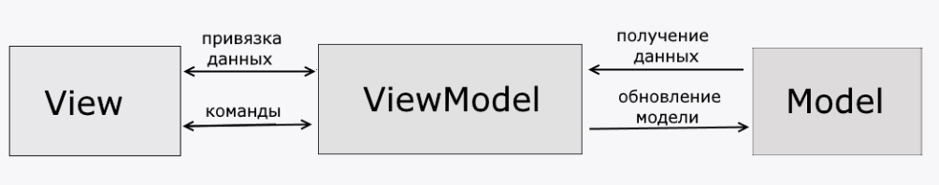
Компоненты MVVM:
- Модель (Model) – представляет собой слой, отвечающий за данные и бизнес-логику приложения. Она инкапсулирует состояние приложения и предоставляет методы для работы с данными, такие как запросы к базе данных или веб-сервисам. Модель не зависит от представления и не содержит логики, связанной с пользовательским интерфейсом;
- Представление (View) – отвечает за отображение данных пользователю и обработку его взаимодействий с интерфейсом. Оно подписывается на изменения в модели представления и обновляется при изменении данных. Представление не содержит бизнес-логики и не взаимодействует напрямую с моделью;
- Модель представления (ViewModel) – служит посредником между моделью и представлением. Она преобразует данные из модели в формат, удобный для отображения в представлении, и обрабатывает команды, инициированные пользователем. Модель представления уведомляет представление об изменениях состояния с помощью механизмов, таких как привязка данных и события.
Структура приложения Razor Pages:
1) Pages
Это основная директория, содержащая Razor Pages. Каждая страница состоит из двух файлов:
- *.cshtml — файл представления с HTML-разметкой и Razor-синтаксисом.
- *.cshtml.cs — файл модели страницы (PageModel), содержащий обработчики запросов и логику страницы.
2) Pages/Shared
Директория Shared предназначена для хранения общих представлений, используемых на нескольких страницах приложения.
Стандартный файл Program.cs приложения Razor Pages:
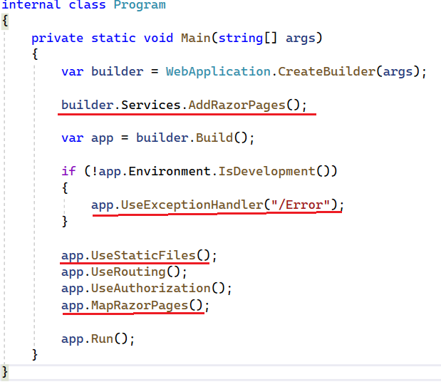
Краткое описание:
- builder.Services.AddRazorPages() – регистрирует службы Razor Pages в контейнер зависимостей;
- app.UseRouting() – подключение системы маршрутизации;
- app.UseAuthorization() – подключение авторизации (если используется);
- app.MapRazorPages() – регистрирует конечные точки (endpoints) для Razor Pages (это значит, что система будет искать .cshtml страницы в папке Pages);
MapRazorPages просто прослушивает запросы и смотрит, есть ли совпадение с файлами Razor Page. Если оно найдено, middleware возвращает сгенерированную страницу.
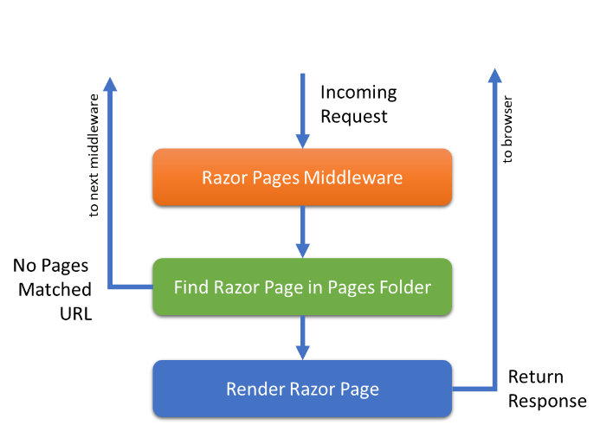
В ASP.NET Core Razor Pages маршрутизация основывается на соглашениях, которые сопоставляют URL-запросы с физическим расположением файлов в папке Pages. Это обеспечивает предсказуемость и простоту в организации структуры приложения.
По умолчанию, каждый URL в приложении Razor Pages соответствует определённому файлу .cshtml в папке Pages. Это сопоставление происходит следующим образом:
- Корневая страница – Pages/Index.cshtml доступна по URL / или /Index;
- Простые страницы – Pages/Contact.cshtml — по адресу /Contact;
- Страницы в подпапках – Pages/Sales/ProductList.cshtml — по адресу /Sales/ProductList;
- Страницы по умолчанию в папках – Pages/Sales/Index.cshtml — по адресу /Sales.
Маршруты могут задаваться:
1) На самой странице Razor Pages, используя директиву @page, которая сообщает ASP.NET Core, что файл .cshtml — это обрабатываемая страница, и задаёт маршрут для неё.
Эти маршруты определяются прямо в файле Razor (.cshtml) и имеют приоритет при обработке запросов.
2) В файле Program.cs, используя метод AddRazorPages и дополнительные опции в нем
Пример:
builder.Services.AddRazorPages(options =>
{
options.Conventions.AddPageRoute("/Products/List", "all-products");
options.Conventions.AddPageRoute("/Index", "home");
});
Дополнительные маршруты, заданные таким образом, не заменяют существующие, а дополняют их. Например, страница Pages/Products/List.cshtml будет доступна как по адресу /Products/List, так и по адресу /all-products.
Схема обработки запроса:
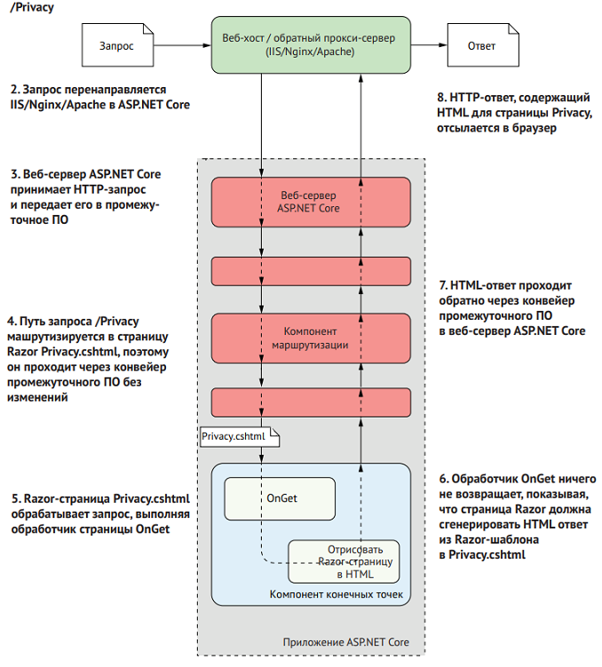
Модель представления (страницы) – это набор данных, передаваемых в представление для отображения или обработки.
В Razor Pages ASP.NET Core модель страницы (модель представления) (PageModel) представляет собой класс, связанный с конкретной Razor-страницей (.cshtml), который инкапсулирует логику обработки HTTP-запросов и данные, необходимые для отображения на странице.
Общая схема прохождения и обработки запроса в Razor Pages:
1) Получение запроса сервером – клиент (например, веб-браузер) отправляет HTTP-запрос к приложению. Если используется обратный прокси-сервер (например, IIS, Nginx, Apache), он перенаправляет запрос во встроенный веб-сервер ASP.NET Core;
2) Промежуточное ПО (Middleware);
3) Маршрутизация запроса (описано выше);
4) Вызов обработчика страницы – в зависимости от HTTP-метода запроса (GET, POST и т.д.), вызывается соответствующий метод в классе PageModel;
5) Формирование ответа – после выполнения логики в обработчике, формируется ответ:
- Если метод возвращает Page(), генерируется HTML-страница на основе шаблона .cshtml;
- Если возвращается RedirectToPage(), происходит перенаправление на другую страницу;
- Можно также возвращать другие типы ответов, такие как JSON, используя JsonResult.
6) Отправка ответа клиенту – сформированный ответ проходит обратно через цепочку middleware (в обратном порядке) и отправляется клиенту. На этом этапе можно, например, добавить заголовки к ответу или выполнить логирование.
При создании Razor Page автоматически генерируется связанный с ней файл с расширением *.cshtml.cs, который представляет собой модель страницы. Внутри этого файла определяется класс, наследующийся от PageModel – базового класса для всех моделей в Razor Pages. Этот класс:
- Содержит обработчики запросов: методы, такие как OnGet(), OnPost(), OnPut() и другие, соответствующие HTTP-методам.
- Инкапсулирует логику страницы: разделяет представление и логику, улучшая поддержку и тестируемость.
- Поддерживает привязку модели: с помощью атрибута [BindProperty] можно связывать данные формы с свойствами класса.
В Razor Pages обработка HTTP-запросов осуществляется с помощью методов, называемых обработчиками (handlers). Каждый обработчик соответствует определённому HTTP-методу (например, GET, POST) и выполняет логику, связанную с этим запросом.
Методы-обработчики в Razor Pages следуют строгой схеме именования:
- Основное правило – имя метода начинается с префикса On, за которым следует HTTP-метод (например, Get, Post, Put, Delete), и, при необходимости, дополнительная часть, описывающая конкретное действие (handler), например, OnPostCreateAsync;
- Асинхронные методы – для асинхронных операций добавляется суффикс Async, например, OnGetAsync.
Нельзя иметь одновременно методы с одинаковым именем, но с разными суффиксами Async и без него, например, OnGet и OnGetAsync, так как это приведёт к исключению InvalidOperationException.
Методы-обработчики должны возвращать объект, реализующий интерфейс IActionResult, который определяет тип и содержимое HTTP-ответа. В зависимости от ситуации, метод может возвращать различные типы результатов:
- Page() – возвращает текущую страницу с привязанной моделью. Это поведение по умолчанию для методов, не возвращающих явный результат;
- RedirectToPage() – перенаправляет пользователя на другую страницу Razor Pages;
- RedirectToPagePermanent() – постоянное перенаправление (HTTP 301);
- Content() – возвращает текстовый контент в ответе;
- Json() – возвращает данные в формате JSON;
- NotFound() – возвращает ответ с кодом состояния 404 (не найдено);
- StatusCode() – возвращает ответ с заданным HTTP-статусом.
Пример:
public async Task<IActionResult> OnPostDeleteAsync(int id)
{
var item = await _context.Items.FindAsync(id);
if (item == null)
{
return NotFound();
}

_context.Items.Remove(item);
await _context.SaveChangesAsync();
return RedirectToPage("Index");
}
В Razor Pages внедрение зависимостей осуществляется стандартным образом: сначала необходимые сервисы регистрируются в контейнере зависимостей в файле Program.cs, после чего они могут быть внедрены через параметры конструктора в класс модели страницы (PageModel) для последующего использования.

20. ASP.NET CORE: приложение Razor Page: Razor-разметка @{…}, @page, @using, @inject, @model, @funtions, @if, @foreach.
Razor-разметка — это синтаксис разметки, разработанный Microsoft для платформы ASP.NET, который позволяет встраивать серверный код на C# непосредственно в HTML-страницы.
Для использования конструкций на языке C# используется символ @. Можно записывать как однострочные выражения, так и с помощью {…} многострочные.
В однострочных выражениях выделяют:
- Неявные – начинаются с символа @, за которым следует допустимое C#-выражение без пробелов или специальных символов. Они используются для вывода значений переменных или вызова методов непосредственно в HTML-разметке;
Неявные выражения не могут содержать пробелы или операторы, такие как +, -, *, /. Если требуется использовать более сложные выражения, следует применять явные Razor-выражения.
- Явные – начинаются с символа @, за которым следует выражение в круглых скобках @(...). Они позволяют использовать более сложные C#-выражения, включая операции, вызовы методов с параметрами и другие конструкции.
Если мы хотим использовать символ @ в HTML разметке, то нужно писать @@.

Основные конструкции в Razor-разметке:
- @{…} – обозначают блок кода на языке C#, внутри которого можно размещать один или несколько операторов C#-кода, таких как объявления переменных, условные конструкции, циклы и вызовы методов;
- @page – обозначает, что файл .cshtml является Razor-страницей и может обрабатывать HTTP-запросы напрямую, также после данной директивы можно задавать маршрут;
- @using – импортирует указанное пространство имён, позволяя использовать его типы без полного указания или обеспечивает использование какого-то объекта и его автоматическое освобождения;
Чтобы избежать повторного указания @using в каждой Razor-странице, можно централизовать директивы в файле _ViewImports.cshtml. Этот файл применяется ко всем Razor-страницам в текущей папке и её подпапках.
- @inject – позволяет внедрить сервис из контейнера зависимостей в представление;
- @model – указывает тип модели, которая будет доступна в представлении;
- @functions – позволяет определить методы и свойства, доступные в Razor-странице;
- @if – позволяет использовать условные конструкции, для else if и else символ @ не нужен;
- @foreach – позволяет итерировать по коллекциям и выводить элементы в Razor-разметке.
Основные встроенные свойства Razor Pages:
- @Model – обеспечивает доступ к публичным свойствам и методам модели;
- @ViewData – словарь для передачи данных между обработчиком и представлением;
- @ViewBag – объект, предоставляющий динамический доступ к объектам, хранящимся в ViewData;
- @TempData – cловарь для передачи данных между запросами, обычно используется для передачи сообщений об успешных операциях или ошибках;
- @HttpContext – предоставляет доступ к текущему HTTP-контексту, включая информацию о запросе, ответе, сессии и другие аспекты;
- @Layout – указывает макет, который будет использоваться для текущей страницы.
Основные способы передачи данных из обработчика страницы (или модели) в представление:
1) Публичные свойства модели страницы
Свойства, определённые в классе PageModel, автоматически становятся доступными в представлении через директиву @model. Это основной способ передачи данных.
2) Использование ViewData или ViewBag
ViewData — это словарь, позволяющий передавать данные между обработчиком и представлением.
ViewBag — это динамическая оболочка над ViewData, предоставляющая более удобный синтаксис для передачи данных.
ViewBag использует механизмы рефлексии.
3) Использование HttpContext
HttpContext предоставляет доступ к информации о текущем HTTP-запросе, такой как заголовки, параметры строки запроса, куки и т.д.
4) Внедрение зависимостей с помощью директивы @inject
Директива @inject позволяет внедрять сервисы непосредственно в Razor-страницу, что полезно для доступа к сервисам, таким как конфигурация или логирование.
5) Использование Layout и вспомогательных методов
Razor Pages поддерживает использование макетов (Layout), что позволяет разделить общую структуру страницы и содержимое.

6) Использование _ViewImports.cshtml и _ViewStart.cshtml
Файл _ViewImports.cshtml позволяет импортировать пространства имён и директивы, такие как @addTagHelper, для всех Razor-страниц в проекте. Файл _ViewStart.cshtml задаёт макет по умолчанию для всех страниц.

21. ASP.NET CORE: приложение Razor Page: Layout-макетирование, применение файла Layout.cshtml.css., применение директив @RenderBody, @RenderSection, @section.
Макет (Layout) в ASP.NET Core Razor Pages — это файл представления, который определяет общую структуру и оформление веб-страницы, включая такие элементы, как шапка, подвал, меню навигации и подключение стилей или скриптов. Он служит шаблоном для других страниц, позволяя избежать дублирования кода и обеспечивая единообразный внешний вид всего приложения.
В соответствии с соглашением файлы макетов должны располагаться в директории Pages/Shared, а также их имена должны начинаться с символа нижнего подчеркивания. Указанный макет может использовать полный путь (например, /Pages/Shared/_Layout.cshtml) или /Views/Shared/_Layout.cshtmlчастичное имя (например: _Layout).
Чтобы использовать этот макет на странице Razor, необходимо указать его в свойстве Layout.
При указании Razor частичного имени подсистема просмотра ищет файл макета с помощью стандартного процесса обнаружения. Сначала поиск выполняется в папке, где существует метод обработчика (или контроллер), а затем в папке Shared.
Методы для работы с макетом:
- @RenderBody() – отображает содержимое страницы, которое не помещено в секции. Это обязательный элемент в макете, поскольку без него содержимое страницы не будет вставлено в макет.
- @RenderSection("SectionName", required: false) – позволяет макету ожидать дополнительные блоки контента (секции) от страницы. Если секция не определена, и параметр required установлен в true, будет выброшено исключение. Если параметр required установлен в false, отсутствие секции не вызовет ошибок.
Чтобы использовать секции на странице Razor, необходимо определить их с помощью директивы @section, указав имя секции в круглых скобках, а затем в фигурных скобках разместить соответствующую разметку.
В ASP.NET Core Razor Pages изоляция CSS позволяет применять стили только к определённым страницам или компонентам, избегая глобальных конфликтов и улучшая поддержку кода.
Чтобы использовать изолированные стили в Razor Pages, необходимо создать файл с расширением *.cshtml.css, имя которого должно точно соответствовать имени Razor-страницы. Затем в макете приложения следует подключить объединённый файл стилей, используя конструкцию ~/@(nameof(YourApp)).styles.css, где YourApp – это имя нашего проекта.
При сборке проекта Razor Pages автоматически объединяет все изолированные CSS-файлы в один файл с именем, соответствующим имени сборки проекта, и добавляет уникальные атрибуты к селекторам, чтобы стили применялись только к соответствующим элементам на странице.
CSS-селектор – это часть CSS-правила, которая указывает, к каким HTML-элементам применять заданные стили.
Атрибутный селектор – применяет стиль к элементам с указанными атрибутами.
Пример:
a[b-3xxtam6d07] {
border: 1px solid black;
}

.link[b-3xxtam6d07] {
color:red
}
Применение:
<a b-3xxtam6d07 class = “link”>Click here!</a>

Пример использование стилей, после сборки:
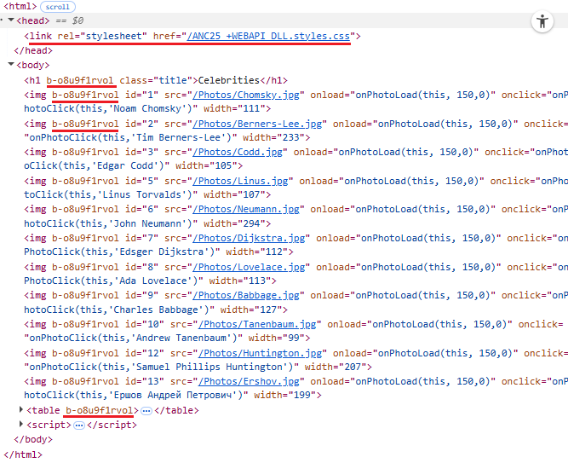

22. ASP.NET CORE: приложение Razor Page: привязка параметров к модели - отображение (mapping).
Привязка модели (model binding) – это механизм, который автоматически сопоставляет данные из HTTP-запроса (например, параметры строки запроса, данные формы, заголовки и маршруты) с параметрами методов-обработчиков или свойствами модели страницы (PageModel).
Привязка модели – это процесс автоматического отображения (mapping) данных из запроса на свойства объектов в коде (Смелов).
Основные способы привязки в Razor Pages:
1) Привязка к параметрам метода-обработчика
Данные из строки запроса, маршрута или формы могут быть автоматически привязаны к параметрам метода-обработчика.
Пример:
public IActionResult OnGet(int id)
{
// Использование параметра id
Return
\\ Page();
}
2) Привязка к свойствам модели страницы с использованием [BindProperty]
Атрибут [BindProperty] позволяет привязывать данные формы к свойствам модели страницы.
Пример:
public class IndexModel : PageModel
{
[BindProperty]
public string Email { get; set; }

public void OnPost()
{
// Использование свойства Email
}
}
Если необходимо привязать данные и при GET-запросах, следует указать SupportsGet = true.
Пример:
[BindProperty(SupportsGet = true)]
public string SearchTerm { get; set; }
3) Привязка сложных объектов и коллекций
Model binding поддерживает привязку к сложным объектам и коллекциям.
Пример:
public class Order
{
public string Customer { get; set; }
public List<OrderItem> OrderItems { get; set; }
}

public class OrderItem
{
public string Item { get; set; }
public decimal Price { get; set; }
}

public class CreateModel : PageModel
{
[BindProperty]
public Order Order { get; set; }

public void OnPost()
{
// Использование Order и Order.OrderItems
}
}
В Razor-странице соответствующие поля формы должны иметь имена, соответствующие структуре объекта, например:
<input asp-for="Order.Customer" />
<input asp-for="Order.OrderItems[0].Item" />
<input asp-for="Order.OrderItems[0].Price" />
4) Привязка с использованием атрибутов источников данных
Атрибуты, такие как [FromQuery], [FromRoute], [FromHeader], [FromForm], [FromBody] и [FromServices], указывают, откуда следует извлекать данные для привязки.
Пример:
public IActionResult OnGet([FromQuery] string searchTerm)
{
// Использование searchTerm
return Page();
}
Пример:
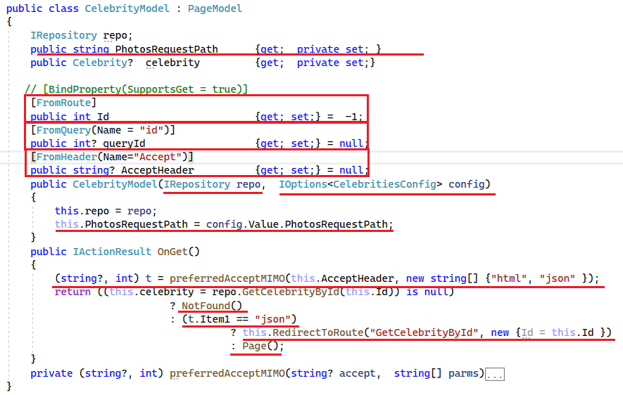
Привязка осуществляется через следующие этапы:
1) Фреймворк получает HTTP-запрос и формирует набор значений (ValueProviderDictionary) из строки запроса, формы, маршрута и заголовков
2) Создаётся экземпляр целевого объекта (нап
ример, PageModel либо специфический класс) с помощью отражения — проверяется наличие публичного конструктора и создаётся через Activator.CreateInstance()
3) Путём рефлексии перебираются его свойства (PropertyInfo) и ищутся совпадающие значения по имени в источнике данных .
4) Далее отражение используется для установки этих свойств — framework вызывает PropertyInfo.SetValue(...) после преобразования типа строки в нужное (int, DateTime, enum и т.д.)
5) Рекурсия для сложных объектов и коллекций: если свойство — это объект или список, механизм повторно применяет рефлексию к его свойствам .
6) Validator-атрибуты потом обрабатываются стандартно — после заполнения ModelState делается проверка валидности данных.
Рефлексия — это механизм .NET (из пространства имён System.Reflection), который позволяет программам на C# во время выполнения:
- изучать метаданные сборок и типов (их методы, свойства, конструкторы),
- создавать объекты динамически,
- вызывать методы и модифицировать поля/свойства через Type.GetMethod(), Activator.CreateInstance(), PropertyInfo.SetValue() и др.
Именно помощью рефлексии механизм model binding находит и заполняет свойства модели по именам и типам во время выполнения.

23. ASP.NET CORE: приложение Razor Page: схемы работы с формами, обработка параметров формы, пересылка (upload) файлов с клиента на сервер с помощью формы
Общая схема работы с формами:
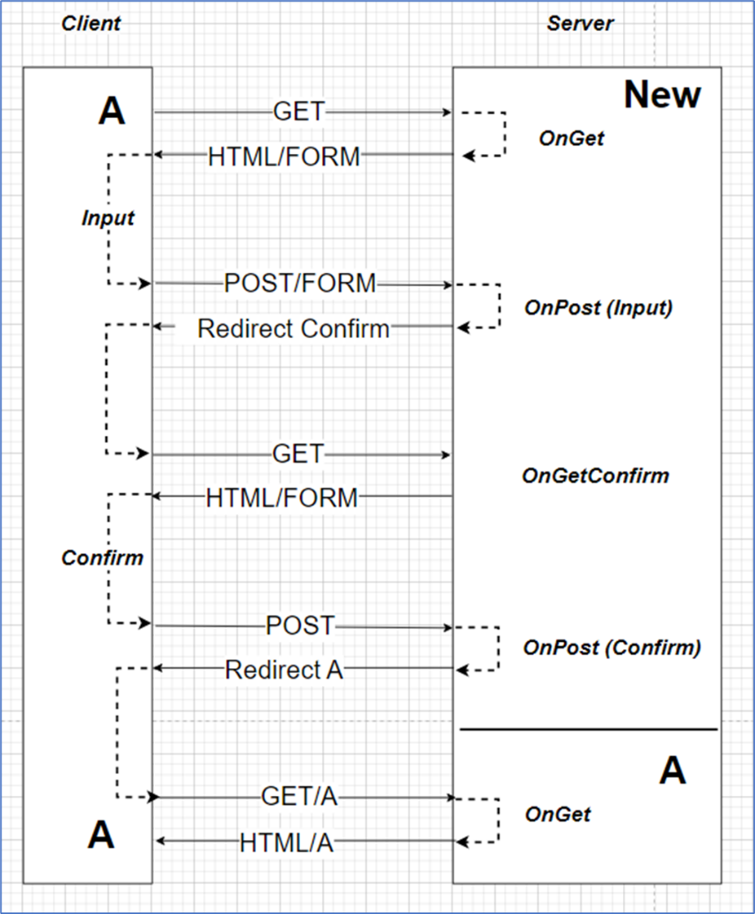
Пояснение по шагам:
1) Загрузка формы
Клиент запрашивает страницу с формой, сервер обрабатывает этот GET запрос и возвращает эту страницу с формой.
2) Отправка введённых данных
Клиент заполняет форму и отправляет ее методом POST, сервер обрабатывает введённые данные и перенаправляет клиента на страницу подтверждения.
3) Подтверждение (отображение формы подтверждения)
Клиент запрашивает страницу с подтверждением введенных данных, сервер обрабатывает этот GET запрос и возвращает эту страницу.
4) Подтверждение данных
Клиент подтверждает введенные данные и отправляет POST запрос на сервер, сервер обрабатывает этот запрос и перенаправляет клиента на другую страницу (часто на главную).
5) Завершение
Клиент делает GET запрос на получение этой страницы и сервер отправляет страницу клиенту.
В ASP.NET Core Razor Pages для обработки форм и загрузки файлов необходимо создать представление с формой, указав метод POST и атрибут enctype="multipart/form-data", что позволяет отправлять как текстовую информацию, так и бинарные данные (например, файлы) в одном запросе. Далее пишется метод-обработчик OnPost или OnPostAsync, который обрабатывает отправленные данные. Для привязки данных из формы к свойствам модели используется один из методов привязки, рассмотренных выше.
Если форма отправляет файл, используется тип IFormFile, который позволяет получить файл на сервере. Для привязки поля ввода к свойству модели можно использовать атрибут asp-for в разметке, который явно указывает, с каким свойством связать данное поле ввода.
Для разделения логики обработчиков можно использовать дополнительный параметр запроса — handler. Это позволяет создавать несколько обработчиков для одной страницы, используя схему именования: On[HTTP-метод][handler].
Передавать значения в handler можно следующими способами:
- С помощью атрибута asp-page-handler – указывая атрибут asp-page-handler в элементах формы или ссылках, можно указать, какой метод-обработчик должен быть вызван при отправке формы.
- При использовании метода RedirectToPage() – при перенаправлении на другую страницу можно указать параметр handler, чтобы вызвать соответствующий метод-обработчик на целевой странице.
Пример формы:
@page
@model UploadModel
@addTagHelper *, Microsoft.AspNetCore.Mvc.TagHelpers

<form method="post" enctype="multipart/form-data" asp-page-handler="Save">
<label>Название:</label>
<input asp-for="Name" />
<span asp-validation-for="Name"></span>

<label>Файл:</label>
<input asp-for="File" type="file" />

<button type="submit">Сохранить</button>
</form>

<form method="post" asp-page-handler="Delete">
<input type="hidden" asp-for="Name" />
<button type="submit">Удалить запись</button>
</form>

<p>@Model.Message</p>
Пример модели представления:
using Microsoft.AspNetCore.Mvc;
using Microsoft.AspNetCore.Mvc.RazorPages;
using Microsoft.AspNetCore.Http;
using Microsoft.AspNetCore.Hosting;
using System.IO;
using System.Threading.Tasks;
using System.ComponentModel.DataAnnotations;

public class UploadModel : PageModel
{
private readonly IWebHostEnvironment _env;
public UploadModel(IWebHostEnvironment env) => _env = env;

[BindProperty, Required]
public string Name { get; set; }

[BindProperty]
public IFormFile File { get; set; }

public string Message { get; private set; }

public void OnGet() { }

public async Task<IActionResult> OnPostSaveAsync()
{
if (!ModelState.IsValid)
{
Message = "Ошибка: заполните обязательные поля.";
return Page();
}

string uploads = Path.Combine(_env.WebRootPath, "uploads");
Directory.CreateDirectory(uploads);

if (File != null)
{
var safeName = Path.GetFileName(File.FileName);
using var fs = new FileStream(Path.Combine(uploads, safeName), FileMode.Create);
await File.CopyToAsync(fs);
}

Message = $"Сохранено: {Name}";
return Page();
}

public IActionResult OnPostDelete()
{
Message = $"Запись '{Name}' была удалена.";
return Page();
}
}

24. ASP.NET CORE: приложение Razor Page: понятие tag helpers, применение частичных представлений
Tag Helpers – это специальные C#‑классы в ASP.NET Core, которые позволяют управлять тем, как Razor генерирует HTML‑разметку.
Tag Helpers работают путём изменения HTML-элементов во время рендеринга Razor-страниц. Каждый Tag Helper имеет как минимум одно свойство, которое можно настроить, и оно автоматически применяется к соответствующему HTML-тегу.
Основные tag helpers:
- <partial> – вставляет частичное представление, позволяет передать модель или ViewData в повторно используемый фрагмент.
- <environment> – условно рендерит содержимое в зависимости от текущего окружения (например, Development, Staging, Production).
- <form asp-* …> – помогает генерировать HTML-формы с правильными action, method, CSRF-токеном и соответствием маршрутам.
- <a asp-* …> – создаёт ссылки на Razor Pages или MVC-контроллеры с параметрами маршрута (asp-page, asp-route-… и др.).
- <input asp-for="…"> – привязывает поле ввода к свойству модели; автоматически добавляет id, name, value и атрибуты валидации.
- <span asp-validation-for="…"> – отображает сообщение об ошибке валидации для конкретного поля.
Также в ASP .NET Core имеется возможность создания собственного tag helper. Для этого нужно создать собственный класс, который унаследован от класса TagHelper, далее с помощью атрибута указать название тега в разметке и переопределить метод Process или ProcessAsync.
Пример:
using Microsoft.AspNetCore.Razor.TagHelpers;

[HtmlTargetElement("alert")]
public class AlertTagHelper : TagHelper
{
public string Type { get; set; } = "info";
public string Message { get; set; }

public override void Process(TagHelperContext context, TagHelperOutput output)
{
output.TagName = "div";
output.Attributes.SetAttribute("class", $"alert alert-{Type}");
output.Content.SetContent(Message);
}
}
Partial View — это файл разметки (.cshtml) без @page директивы, которая отображает выходные данные HTML в отрисованных выходных данных другого файла разметки (Microsoft Learn).
Partial View — это часть Razor-шаблона (.cshtml), которую можно повторно использовать на разных страницах.
Частичное представление создаётся как отдельный файл .cshtml, который может содержать HTML-разметку и логические выражения. Это представление может быть включено в другие страницы или представления с помощью специальной Razor-директивы.
По соглашению, имена файлов частичных представлений начинаются с знака нижнего подчеркивания и располагаются они в папке Pages/Shared.

25. ASP.NET CORE: приложение MVC: определение, назначение, схема приложения, структура проекта.
Model-View-Controller – архитектурный паттерн, который включает три компоненты:
- Model (модель) – данные и бизнес логика;
- View (представление) – отображение модели;
- Controller (контроллер) – обработка запросов, координация взаимодействия модели и представления;
Чуть более подробно:
- Модель (model) – описывает используемые в приложении данные, а также логику, которая связана непосредственно с данными, например, логику валидации данных. Как правило, объекты моделей хранятся в базе данных.
- Представление (view) – отвечают за визуальную часть или пользоватеzльский интерфейс, нередко html-страница, через который пользователь взаимодействует с приложением. Также представление может содержать логику, связанную с отображением данных.
- Контроллер (controller) – представляет центральный компонент MVC, который обеспечивает связь между пользователем и приложением, представлением и хранилищем данных. Он содержит логику обработки запроса пользователя. Контроллер получает вводимые пользователем данные и обрабатывает их. И в зависимости от результатов обработки отправляет пользователю определенный вывод, например, в виде представления, наполненного данными моделей.
Router (маршрутизатор) – выбор контроллера и действия. Часто включается как еще один компонент.
Назначение:
- Разделение обязанностей – чёткое разделение между UI, логикой и данными;
- Повышенная тестируемость и масштабируемость — логика и представления вынесены отдельно;
- Гибкая маршрутизация — удобная настройка URL и генерация ссылок;
- Поддержка веб‑интерфейсов и API с единым фреймворком и средствами форматирования JSON/XML;
- Полный контроль над HTML-разметкой через Razor-синтаксис.
Схема приложения:
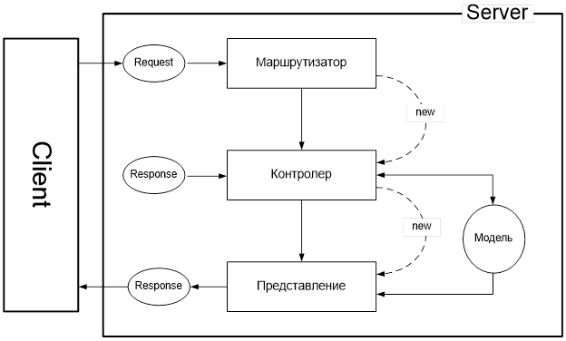
Описание:
1) Клиент отправляет HTTP-запрос на сервер;
2) Обработка через конвейер middleware:
Запрос проходит серию компонентов (middleware), которые могут выполнять глобальную логику – например, перенаправление на HTTPS, обработку ошибок, выдачу статических файлов и т.п.
3) Маршрутизатор (Routing middleware) обрабатывает запрос:
Он анализирует URL и HTTP-метод, сопоставляет их с шаблонами маршрутов (например, {controller}/{action}/{id?}) или атрибутами [Route]. Результатом является контроллер и действие, которым будет обработан запрос
4) Инициализация и вызов контроллера:
Контроллер создаётся фабрикой контроллеров (с учётом DI).
Вызывается метод действия (Action) в контроллере, куда поставляются параметры из маршрута и/или тела запроса

5) Выполнение бизнес-логики и работа с моделью:
Контроллер взаимодействует с моделью (данные, сервисы, база), формирует объект модели или ViewModel.
6) Возврат результата действия (Action Result):
Контроллер возвращает IActionResult (например, View(model), Json(data)).
Если это представление – запускается движок Razor, работающий с моделью.
7) Формирование ответа и возврат клиенту:
Представление генерирует HTML, который затем передаётся через middleware обратно клиенту.
Middleware могут ещё дополнять ответ — например, добавлять заголовки или логи.
Структура проекта:
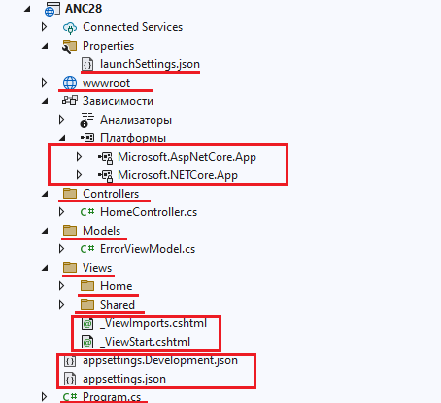
Пояснение:
- Controllers – контроллеры для обработки HTTP запросов и бизнес-логики;
- Models – модели данных и бизнес-объекты приложения;
- Views – HTML шаблоны для отображения пользовательского интерфейса;
- wwwroot – статические файлы (CSS, JavaScript, изображения);
- appsettings.json – основные настройки приложения и конфигурация;
- Program.cs – точка входа, настройка и запуск приложения;
- launchSettings.json – настройки запуска и отладки проекта;
- _ViewStart.cshtml – общие настройки для всех представлений;
- _ViewImports.cshtml – подключение пространств имен для представлений.

26. ASP.NET CORE: приложение MVC: маршрутизация, таблица маршрутизации, шаблоны маршрутов.
Маршрутизация в ASP .NET Core MVC – это системный механизм, реализуемый через endpoint routing, который при инициализации приложения строит набор endpoint’ов (таблицу маршрутов), а затем при каждом HTTP‑запросе сравнивает URL с этим набором, извлекает параметры маршрута, связывает запрос с конкретным контроллером и action‑методом, и передаёт управление для обработки.
Таблица маршрутизации в ASP.NET Core MVC – это внутренняя коллекция endpoint‑ов, представляющая собой набор URL‑шаблонов, их метаданных и связанного обработчика; она формируется при старте приложения и используется для сопоставления входящих HTTP‑запросов с конкретными контроллерами или действиями (action-методами).
Шаблоны маршрутов в ASP.NET Core MVC – это строковые конструкции, которые описывают, как URL запросов сопоставляются с конкретными контроллерами и действиями (action-методами).
В MVC шаблоны служат для:
- сопоставления входящих запросов с нужными методами контроллеров;
- извлечения параметров из URL;
- генерации правильных ссылок в представлениях.

Этапы маршрутизации в ASP .NET Core MVC:
1) Регистрация маршрутов
При старте приложения в методе регистрируются маршруты. В этот момент формируется таблица маршрутов, которая будет использоваться для сопоставления входящих запросов с соответствующими обработчиками.
2) Сопоставление входящих запросов
Когда поступает HTTP-запрос, middleware UseRouting анализирует URL и пытается найти соответствующий маршрут в таблице маршрутов. Если маршрут найден, извлекаются значения параметров маршрута (например, controller, action, id) и сохраняются в HttpContext.
3) Вызов обработчика маршрута
После успешного сопоставления маршрута, middleware UseEndpoints извлекает из HttpContext информацию о маршруте и вызывает соответствующий обработчик (например, метод действия контроллера). В процессе обработки запроса выполняются следующие шаги:
- Model Binding (привязка параметров) – связывание данных из запроса с параметрами метода действия;
- Фильтры – выполнение фильтров, таких как авторизация, исключения и т.д.;
- Выполнение метода действия – выполнение логики метода действия контроллера.
4) Генерация URL
При необходимости, например, при использовании Url.Action или Tag-хелперов, маршрутизация может быть использована для генерации URL. Для этого используется информация из таблицы маршрутов, чтобы создать правильный URL, соответствующий заданному маршруту и параметрам.
5) Завершение обработки запроса
После выполнения метода действия контроллера и формирования ответа результат возвращается пользователю. В случае MVC это обычно представление, которое рендерится и отправляется в ответе.

Мы можем регистрировать маршруты:
1) В Program.cs с помощью метода MapControllerRoute – этот способ задаёт универсальный шаблон ("каркас") для всех URL. Работает по принципу: «контроллер → действие (метод) → необязательный параметр».
Пример:
app.MapControllerRoute(
name: "celebrity",
pattern: "/{id:int:min(1)}",
defaults: new { Controller = "Celebrities", Action = "Celebrity" });
Пояснение:
- name – логическое имя маршрута, используется при генерации URL (например, через Url.RouteUrl());
- pattern – шаблон URL, определяющий, какие запросы он должен обрабатывать (с сегментами, параметрами, опциями);
- defaults – объект со значениями по умолчанию для параметров маршрута (например, Controller, Action и др.).
2) С помощью атрибутов, прямо в контроллерах – здесь маршруты прописываются прямо над контроллерами и методами.
Пример:
[Route("products")] // общий префикс для контроллера
public class ProductsController : Controller
{
[HttpGet("")] // GET /products
public IActionResult List() => View();

[HttpGet("{id:int}")] // GET /products/5
public IActionResult Details(int id) => View();
}
3) Смешанный подход – можно комбинировать оба подхода для достижения нужной гибкости. Например, задать общий шаблон маршрута в Program.cs и дополнительно настроить маршруты в контроллерах с помощью атрибутов.

Пример:
app.UseRouting();

app.MapControllerRoute(
name: "default",
pattern: "{controller=Home}/{action=Index}/{id?}");

[Route("api/[controller]")]
public class ProductsController : Controller
{
[HttpGet]
public IActionResult GetAll()
{
return Ok();
}

[HttpGet("{id}")]
public IActionResult GetById(int id)
{
return Ok();
}
}
UseRouting() – это middleware, отвечающее за поиск совпадений URL с зарегистрированными endpoint’ами. На этапе обработки запроса система анализирует URL и сопоставляет его с шаблонами, заданными при старте приложения. Если совпадение найдено, информация о подходящем endpoint’е сохраняется в HttpContext.
UseEndpoints() – это заключительный middleware, который выполняет найденный endpoint. Он извлекает из контекста previously найденный маршрут, определяет связанный контроллер, метод или делегат, и запускает его.
В ASP.NET Core 6 и выше, при использовании методов маршрутизации, таких как MapControllerRoute(), фреймворк автоматически добавляет необходимые middleware, включая UseRouting() и UseEndpoints().

27. ASP.NET CORE: приложение MVC: контроллеры, жизненный цикл контроллера, фильтры котроллеров, применение Dependency Injection в контроллерах, обработка параметров, способы передачи данных во View.
В ASP.NET Core MVC контроллер – это класс, отвечающий за обработку HTTP-запросов, выполнение бизнес-логики и возврат результатов пользователю. ЭТО ПРОСТО КЛАСС!!!
Для создания контроллера достаточно унаследовать свой класс от базового класса Controller.
Пример:
public class HomeController : Controller
{
public IActionResult Index()
{
return View();
}
}
В этом примере класс HomeController наследует от Controller, что позволяет ему обрабатывать запросы и возвращать представления.
Если контроллер предназначен только для обработки API-запросов и не использует представления, рекомендуется наследовать его от ControllerBase. Этот базовый класс предоставляет минимальный набор функциональности, необходимый для обработки HTTP-запросов, и не включает функциональность, связанную с представлениями, т.е. если класс контроллер, унаследован от Controller, то он может возвращать View (представление), а класс контроллер унаследованный от ControllerBase не может их возвращать.
Пример:
public class ProductsController : ControllerBase
{
private readonly IProductService _productService;

public ProductsController(IProductService productService)
{
_productService = productService;
}

[HttpGet]
public IActionResult GetAll()
{
var products = _productService.GetAll();
return Ok(products);
}
}
В ASP.NET Core MVC контроллеры должны располагаться в папке Controllers и именоваться с суффиксом Controller, например, ProductsController, что позволяет фреймворку автоматически распознавать их и правильно маршрутизировать запросы.
Действие (метод действия или action метод) – это метод на контроллере, обрабатывающий запросы.
Параметры метода действия автоматически заполняются из данных запроса благодаря механизму привязки моделей (model binding) (рассмотрено выше). Этот механизм берёт значения из разных частей запроса: из маршрута (URL), из строки запроса (query string), из формы (form data), из заголовков или тела запроса, и сопоставляет их с параметрами метода действия.
Методы в рамках одного действия могут обслуживать разные запросы. Для указания метода запроса HTTP нам надо применить к action методу один из атрибутов: [HttpGet], [HttpPost], [HttpPut], [HttpDelete] и [HttpHead]. Если атрибут явным образом не указан, то метод может обрабатывать все типы запросов: GET, POST, PUT, DELETE и др.
Возвращаемое значение метода действия — это обычно объект, реализующий интерфейс IActionResult или производный от него класс. IActionResult определяет контракт, по которому MVC-фреймворк может сформировать HTTP-ответ для клиента.
Примеры того, что может возвращать action метод:
- ViewResult – возвращает HTML-страницу (представление);
- JsonResult – возвращает данные в формате JSON;
- RedirectResult – перенаправляет на другой URL;
- ContentResult – возвращает простой текст или произвольный контент;
- FileResult – возвращает файл для скачивания или отображения;
- StatusCodeResult – возвращает HTTP-статус (например, 404 или 500);
- OkResult / OkObjectResult – возвращает статус 200 OK с данными или без них;
- NotFoundResult – возвращает статус 404 Not Found.
Жизненный цикл контроллера:
1) Получение запроса
Входящий HTTP-запрос поступает в приложение. Он обрабатывается маршрутизатором (Routing Middleware), который на основе URL определяет, какой контроллер и метод действия (action) должен обработать этот запрос.
2) Создание контроллера
ASP.NET Core создает экземпляр нужного контроллера с помощью фабрики контроллеров. При этом используется рефлексия и внедрение зависимостей (DI) для передачи всех необходимых зависимостей в конструктор.
3) Выполнение действий контроллера
Сначала происходит привязка параметров метода действия (Model Binding), затем — валидация данных, если она задана. После этого выполняется сам метод действия, содержащий бизнес-логику.
4) Возврат ответа
Возвращаемое значение метода действия преобразуется в HTTP-ответ (HTML, JSON, файл и т.д.) и отправляется клиенту.
5) Уничтожение контроллера
После завершения обработки запроса объект контроллера больше не нужен – он освобождается системой (например, сборщиком мусора), завершая свой жизненный цикл.
Фабрика контроллеров (Controller Factory) — это компонент в ASP.NET Core, который отвечает за создание экземпляров контроллеров. Вместо того чтобы напрямую создавать контроллер через new, фреймворк использует фабрику, чтобы централизованно управлять процессом создания, включая внедрение зависимостей (через DI-контейнер), вызов конструкторов и настройку жизненного цикла объектов.
Благодаря фабрике можно легко внедрять нужные сервисы в контроллеры, переопределять поведение создания (например, для логирования, тестирования или контроля времени жизни), а также обрабатывать ошибки при создании экземпляра. По умолчанию используется DefaultControllerFactory, но при необходимости можно создать свою реализацию и зарегистрировать её в конвейере приложения.
Filter (фильтры контроллеров) – элемент конвейера обработки запросов и ответов для методов контроллера.
Работают фильтры контроллеров, точно также, как и фильтры конечных точек в minimal API, но фильтры контроллеров специализированные.

Фильтры контроллеров:
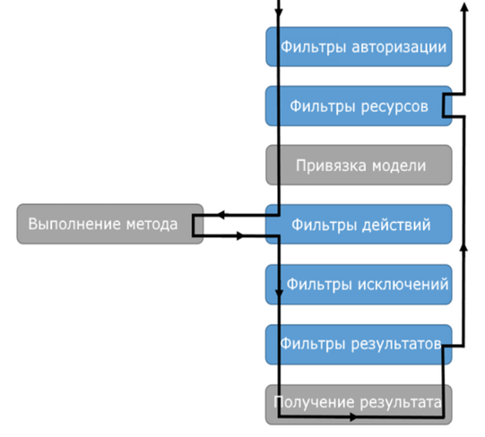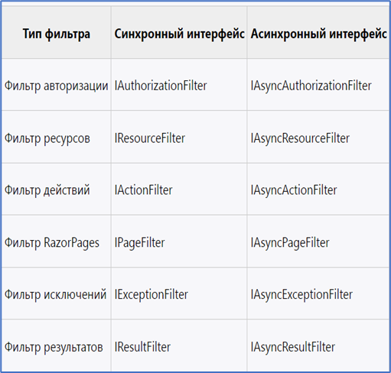
В ASP .NET Core есть возможность реализации собственного фильтра — для этого нужно либо реализовать специализированный интерфейс (например, IActionFilter или IAsyncActionFilter), либо унаследоваться от класса ActionFilterAttribute. В обоих случаях мы можем переопределить метод OnActionExecuting (или OnActionExecutionAsync) для выполнения логики перед вызовом action-метода. Это позволяет, например, проверять входные данные, авторизацию, заголовки запроса или вести логирование, прежде чем основной метод действия будет выполнен.
Пример:
public class RequireHeaderFilter : ActionFilterAttribute
{
private readonly string _headerName;
public RequireHeaderFilter(string headerName) => _headerName = headerName;

public override void OnActionExecuting(ActionExecutingContext context)
{
if (!context.HttpContext.Request.Headers.ContainsKey(_headerName))
{
context.Result = new ContentResult
{
StatusCode = 400,
Content = $"Missing header: {_headerName}"
};
}
}
}
В ASP.NET Core внедрение зависимостей в контроллеры происходит стандартным способом – через конструктор. Для этого необходимо указать в конструкторе контроллера параметры, соответствующие интерфейсам или классам сервисов, зарегистрированным в DI-контейнере. При создании экземпляра контроллера фреймворк автоматически разрешает и передаёт эти зависимости.
Пример:
public class ProductController : Controller
{
private readonly IProductService _productService;

// Внедрение зависимости через конструктор
public ProductController(IProductService productService)
{
_productService = productService;
}

public IActionResult Index()
{
var products = _productService.GetAll();
return View(products);
}
}
В ASP.NET Core MVC параметры запроса обрабатываются автоматически с помощью механизма привязки модели (model binding). Это позволяет передавать данные в методы контроллеров через строку запроса, формы или маршруты, и автоматически сопоставлять их с параметрами метода (описано выше).
Способы передачи данных во View:
- ViewData — слабо типизированный словарь (ViewDataDictionary), позволяющий передавать данные в представление в виде пар "ключ-значение". Жизненный цикл ограничен текущим запросом;
- ViewBag — динамическая обёртка над ViewData, позволяющая передавать данные в представление без явного указания типа. Также действует в рамках текущего запроса;
- TempData — слабо типизированный словарь, сохраняющий данные между запросами. Используется для передачи данных между действиями контроллера, например, при редиректе. После извлечения данных из TempData, они удаляются, но можно сохранить их для последующего использования с помощью методов Keep() или Peek();
- Model — строго типизированная модель, передаваемая в представление. Рекомендуемый способ передачи данных, обеспечивающий типовую безопасность и поддержку в редакторах кода;
- ViewModel — класс, содержащий данные, необходимые для конкретного представления. Позволяет объединить несколько моделей в один объект, облегчая передачу сложных данных в представление;
Model и ViewModel просто классы, которые содержат данные, на странице Razor мы подключаем их через директиву @model, а передавать можем при возврате результата с помощью метода View в action методах.
Пример:
public class HomeController : Controller
{
public IActionResult Index()
{
var model = new ProductViewModel
{
Name = "Laptop",
Price = 999.99m
};
return View(model);
}
}
Использование:
@model ProductViewModel

<h1>@Model.Name</h1>
<p>Price: @Model.Price</p>

28. ASP.NET CORE: приложение MVC: представление, жизненный цикл представления, применение Dependency Injection в представлениях, макетирование представлений, @Razor-разметка.
Представления в ASP.NET Core MVC – это файлы с расширением *.cshtml, использующие Razor-синтаксис для генерации HTML-кода. Они отвечают за отображение данных пользователю и взаимодействие с ним.

Жизненный цикл представления:
1) Получение запроса
Пользователь отправляет HTTP-запрос, который маршрутизируется к соответствующему контроллеру и действию.
2) Выполнение действия контроллера
Контроллер обрабатывает запрос, выполняет необходимую логику и подготавливает модель данных.
3) Рендеринг представления
Контроллер передает модель в представление, которое генерирует HTML-страницу.
4) Отправка ответа
Сгенерированный HTML отправляется обратно в браузер пользователя.
В ASP.NET Core MVC механизм сопоставления представлений основан на соглашениях по именованию и размещению файлов. Когда вызывается return View() без указания имени, фреймворк пытается найти файл с тем же именем, что и метод действия, например Details, в папке Views/{ControllerName}/Details.cshtml. Если файл не найден, система автоматически ищет его в общей папке Views/Shared/.
При указании имени явно (return View("CustomView")), аналогично будет производиться поиск сначала в Views/{ControllerName}/CustomView.cshtml, затем в Views/Shared/CustomView.cshtml.
Кроме того, частичные представления и макеты принято именовать с подчёркиванием в начале имени файла (например, _Layout.cshtml, _HeaderPartial.cshtml) и размещать в Views/Shared/. Макеты содержат общую разметку – шапку, футер, скрипты – и подключаются в представлениях через директиву @{ Layout = "_Layout"; }. Частичные представления встраиваются с помощью @Html.Partial(...) или новых тег-хелперов.
ASP.NET Core поддерживает внедрение зависимостей в представления, что полезно для доступа к службам, связанным с представлениями, таким как локализация или данные, необходимые для заполнения элементов представления. Однако рекомендуется передавать основные данные из контроллера, чтобы сохранить разделение обязанностей между контроллером и представлением . Для этого используется директива @inject.
Пример:
@inject ITimeService TimeService

<p>Текущее время: @TimeService.GetCurrentTime()</p>
Про Razor разметку и Layout рассказывалось выше.

29. ASP.NET CORE: приложение MVC: встроенные и пользовательские Html-helpers.
HTML Helper – это метод-расширение для интерфейса IHtmlHelper, используемый в Razor-представлениях ASP.NET Core MVC для генерации HTML-кода на сервере.
HTML helpers помогают в создании элементов формы, ссылок, списков и прочих компонентов, автоматически управляют атрибутами id, name, value и поддерживают валидацию и привязку к моделям, упрощая разработку и повышая читаемость Razor-кода .
Для использования HTML-хелперов в Razor-представлениях ASP.NET Core необходимо обращаться к ним через объект Html, предоставляемый Razor-синтаксисом. Вызов хелпера осуществляется с помощью директивы @Html, за которой следует имя метода хелпера, принимающего необходимые параметры.
Основные встроенные html helpers:
- @Html.BeginForm() – открывает тег <form>, используется для создания форм;
- @Html.TextBoxFor() – генерирует текстовое поле, привязанное к свойству модели;
- @Html.CheckBoxFor() – создаёт флажок (checkbox), привязанный к свойству модели;
- @Html.DropDownListFor() – генерирует выпадающий список, привязанный к свойству модели;
- @Html.LabelFor() – создаёт метку <label> для указанного свойства модели;
- @Html.ValidationMessageFor() – отображает сообщение об ошибке валидации для указанного свойства модели;
- @Html.ActionLink() – генерирует ссылку <a> на указанное действие контроллера.
Также в ASP .NET Core есть возможность создания собственного Html helper. Чтобы создать собственный HTML-хелпер в ASP.NET Core MVC, необходимо определить статический метод-расширение для интерфейса IHtmlHelper. Метод должен возвращать объект типа IHtmlContent, что позволяет Razor корректно рендерить HTML-разметку.
Пример:
using Microsoft.AspNetCore.Html;
using Microsoft.AspNetCore.Mvc.Rendering;

public static class CustomHtmlHelpers
{
public static IHtmlContent Image(this IHtmlHelper html, string src, string alt, object? htmlAttributes = null)
{
var img = new TagBuilder("img");
img.Attributes["src"] = src;
img.Attributes["alt"] = alt;
img.MergeAttributes(HtmlHelper.AnonymousObjectToHtmlAttributes(htmlAttributes));
return img;
}
}
Применение:
@using YourApp.Helpers

@Html.Image("/images/logo.png", "Logo", new { @class = "img-fluid", width = "200" })

30. ASP.NET CORE: приложение Web API: понятие REST, назначение Web API, схема приложения, возможные реализации Web API, особенности контроллеров API.
REST (от англ. Representational State Transfer – «передача репрезентативного состояния» или «передача состояния представления») – архитектурный стиль взаимодействия компонентов распределённого приложения в сети.
Другими словами, REST — это набор правил того, как программисту организовать написание кода серверного приложения, чтобы все системы легко обменивались данными и приложение можно было масштабировать.
Распределённое приложение (distributed application) – это программная система, чьи компоненты (процессы, сервисы, объекты) запускаются на разных вычислительных узлах, соединённых по сети, и взаимодействуют друг с другом, чтобы достичь общей цели.
RESTful – описание web-службы, поддерживающей REST-интерфейс в полном объеме (со строгим соблюдением правил).
Нет официального стандарта, но REST использует стандарты HTTP, URL/URI, XML, JSON.
Два основных типа ресурса – коллекции и элемент коллекции: /api/users, /api/users/288.
Основная альтернатива REST – RPC.
Ограничения к архитектуре REST:
1) Модель клиент-сервер – строгое разделение обязанностей: клиент отвечает за UI/логику, сервер — за хранение, бизнес-логику и данные;
2) Отсутствие состояния (stateless) на стороне сервера – каждый запрос от клиента к серверу должен содержать всю необходимую информацию для его обработки. Сервер не хранит информацию о предыдущих запросах;
3) Кэширование на стороне клиента – ответы от сервера могут быть закэшированы, если это указано в заголовках ответа. Это позволяет клиенту или промежуточным серверам хранить копии ответов для повторного использования;
4) Единообразие интерфейсов – API должен иметь единый, стандартизированный интерфейс, который упрощает взаимодействие между клиентом и сервером.
Условия единобразия:
- Идентификация ресурсов: Ресурсы должны быть идентифицированы с помощью URI (например, /users/123).
- Манипуляция ресурсами через представления: Клиент взаимодействует с ресурсами через их представления (например, JSON или XML).
- Самоописательные сообщения: Каждое сообщение должно содержать всю необходимую информацию для его обработки.
- HATEOAS (Hypermedia As The Engine Of Application State): Ответы от сервера должны содержать ссылки на связанные ресурсы, позволяя клиенту динамически ориентироваться в API.

5) Многоуровневая система – архитектура может быть разделена на несколько уровней, каждый из которых выполняет свою функцию (например, балансировка нагрузки, кеширование, аутентификация);
6) Код по требованию – сервер может отправлять клиенту исполняемый код (например, JavaScript или Java-апплеты), который клиент выполняет для расширения функциональности.
В REST API используются четыре основных HTTP-метода: GET для получения данных, POST для создания новых ресурсов, PUT для обновления существующих и DELETE для удаления ресурсов.
Эти методы обеспечивают основные операции CRUD (Create, Read, Update, Delete) и являются стандартом для взаимодействия с RESTful веб-службами.
Схема работы приложений, написанных в архитектурном стиле REST:
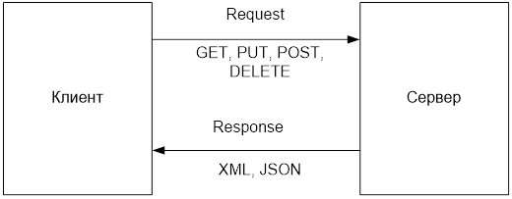
Web API в ASP.NET Core – способ построения приложения в архитектурном стиле REST (Representational State Transfer), предоставляя программный интерфейс для взаимодействия с данными и функциональностью приложения через HTTP-протокол.
Web API приложения в основном используются для обмена данными между клиентом и сервером, включая получение, отправку и обновление данных.

Схема приложения:
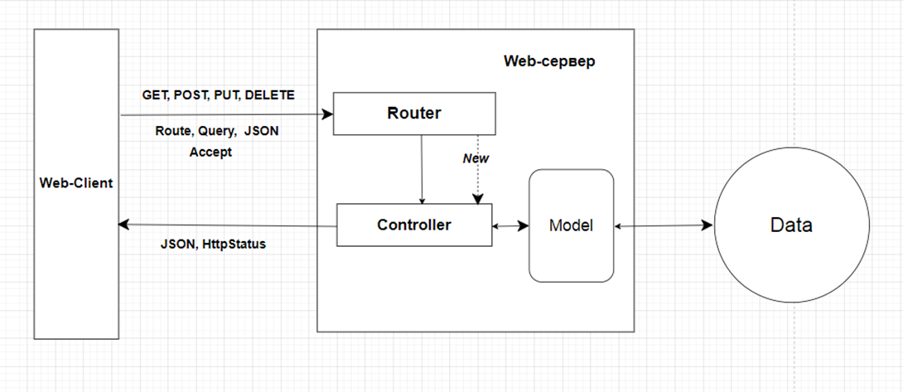
Пояснение по шагам:
1) Клиент отправляет HTTP-запрос (GET, POST, PUT, DELETE) с параметрами маршрута, запроса и данными в формате JSON;
2) Router получает запрос и анализирует маршрут для определения соответствующего контроллера;
3) Router передает управление соответствующему Controller;
4) Controller обрабатывает запрос и взаимодействует с Model для получения или изменения данных;
5) Model выполняет операции с базой данных (Data) - чтение, запись, обновление или удаление;
6) Model возвращает результат операции обратно в Controller;
7) Controller формирует ответ и отправляет его обратно Web-Client в формате JSON с соответствующим HTTP-статусом.
Возможные реализации Web API:
- Контроллеры Web API (ControllerBase) – классический подход, основанный на контроллерах с аннотациями ([ApiController], [HttpGet], и т.д.), используется для создания REST API;
- Minimal APIs (с .NET 6) – упрощённый подход без контроллеров.
Для реализации Web API мы создаём контроллер как класс, наследующий ControllerBase (вместо Controller), потому что ControllerBase предоставляет только основу для обработки HTTP‑запросов и формирования ответов (например, Ok(), BadRequest(), NotFound()), а не поддержку представлений.
Затем с помощью атрибутов, таких как [ApiController] и [Route(...)], включаются механизмы маршрутизации и API‑ориентированного поведения — привязка модели, автоматическая валидация, возвращение HTTP 400 при ошибках модели и требование attribute‑routing
Основные атрибуты:
- [ApiController] – обозначает контроллер как API‑контроллер, активируя поведение, ориентированное на разработку разработку RESTful API, таких как:
Обязательная маршрутизация с использованием атрибутов: контроллеры, помеченные этим атрибутом, требуют явного указания маршрутов с помощью атрибутов, таких как [Route] и [HttpGet]. Это повышает читаемость и управляемость маршрутов в коде.
Автоматическая проверка состояния модели: при получении данных от клиента ASP.NET Core автоматически проверяет их на соответствие ожидаемой модели. Если данные некорректны, возвращается ответ с кодом 400 (Bad Request) и подробным описанием ошибки.
Упрощённая привязка параметров: атрибут позволяет автоматически определять источник данных для параметров методов (например, из тела запроса, строки запроса или маршрута), что сокращает необходимость в явных указаниях, таких как [FromBody] или [FromRoute].
Поддержка формата Problem Details: в случае ошибок API автоматически возвращает подробную информацию об ошибке в стандартизированном формате, соответствующем спецификации RFC 7807.
- [Route("…")] – определяет шаблон маршрута для контроллера или его методов;
- [HttpGet("…")], [HttpPost("…")], [HttpPut("…")], [HttpDelete("…")], [HttpPatch("…")], [HttpOptions("…")], [HttpHead("…")] – указывают, какой HTTP‑метод обрабатывает соответствующий метод контроллера.
Пример:
using Microsoft.AspNetCore.Mvc;
using System.Collections.Generic;

namespace MyApi.Controllers
{
[ApiController]
[Route("api/[controller]")]
public class ProductsController : ControllerBase
{
private static readonly List<string> Products = new()
{
"Apple", "Banana", "Cherry"
};

// GET api/products
[HttpGet]
public ActionResult<IEnumerable<string>> GetAll()
{
return Ok(Products);
}

// GET api/products/2
[HttpGet("{id}")]
public ActionResult<string> GetById(int id)
{
if (id < 0 || id >= Products.Count)
{
return NotFound();
}
return Ok(Products[id]);
}

// POST api/products
[HttpPost]
public ActionResult Create([FromBody] string product)
{
Products.Add(product);
return CreatedAtAction(nameof(GetById), new { id = Products.Count - 1 }, product);
}

// PUT api/products/2
[HttpPut("{id}")]
public ActionResult Update(int id, [FromBody] string product)
{
if (id < 0 || id >= Products.Count)
{
return NotFound();
}
Products[id] = product;
return NoContent();
}

// DELETE api/products/2
[HttpDelete("{id}")]
public ActionResult Delete(int id)
{
if (id < 0 || id >= Products.Count)
{
return NotFound();
}
Products.RemoveAt(id);
return NoContent();
}
}
}
Особенности контроллеров API:
- Наследование от ControllerBase – контроллеры Web API наследуются от ControllerBase, а не от Controller, что исключает поддержку представлений и ориентирует их на обработку данных;
- Маршрутизация через атрибуты – используется атрибутная маршрутизация ([Route], [HttpGet], [HttpPost] и т.д.), что обеспечивает явное и гибкое определение маршрутов;
- Автоматическая валидация модели – при использовании атрибута [ApiController] автоматически проверяется ModelState и возвращается ответ 400 (Bad Request) при ошибках валидации;
- Отсутствие поддержки представлений – не поддерживает рендеринг представлений, ориентирован на обмен данными в формате JSON, XML и других;
- Использование стандартных HTTP-методов – методы контроллера обычно соответствуют HTTP-методам (GET, POST, PUT, DELETE и т.д.), что соответствует RESTful-конвенциям;
- Поддержка контентной перегрузки (Content Negotiation) – автоматически поддерживает контентную перегрузку, возвращая данные в формате, указанном в заголовке Accept запроса (например, JSON или XML);
- Упрощённая привязка параметров – атрибут позволяет автоматически определять источник данных для параметров методов (например, из тела запроса, строки запроса или маршрута), что сокращает необходимость в явных указаниях, таких как [FromBody] или [FromRoute];
- Поддержка версионирования API – можно легко реализовать версионирование API с помощью атрибутов маршрутизации, например, [Route("api/v{version:apiVersion}/[controller]")], что позволяет поддерживать несколько версий одного и того же API.

